**TRƯỜNG ĐẠI HỌC NGOẠI NGỮ - TIN HỌC THÀNH PHỒ HỒ CHÍ MINH**

**KHOA CÔNG NGHỆ THÔNG TIN**

**🙡🕮🙣**

**BÀI BÁO CÁO KẾT THÚC HỌC PHẦN**

**CƠ SỞ DỮ LIỆU NÂNG CAO**

**PHÂN TÍCH, THIẾT KẾ VÀ CÀI ĐẶT CƠ SỞ DỮ LIỆU CHO CÁC NHÀ THUỐC**

Gi

**Giảng viên hướng dẫn: ThS. Trần Minh Thái**

**Sinh viên thực hiện:**

1. Phan Thị Ngọc Trang 21DH113041
2. Nguyễn Hoàng Phúc 21DH111438

*Thành phố Hồ Chí Minh, ngày 7 tháng 8 năm 2023*

Mục lục

DANH MỤC BẢNG 2

DANH MỤC HÌNH ẢNH 2

CHƯƠNG 1: MÔ TẢ ĐỀ TÀI 3

1.1 Giới thiệu 3

1.1.1 Mở đầu 3

1.1.2 Lý do 3

1.2. Khảo sát nghiệp vụ: Nhà thuốc Pharmacity 3

a. Thông tin chung 3

b. Cơ cấu tổ chức 4

c. Nhà thuốc Pharmacity 4

d. Một quy trình nghiệp vụ cụ thể 11

e. Kết quả sau khi khảo sát: 12

1.3. Mô tả yêu cầu lưu trữ 12

Bảng 1.10. Thông tin lưu trữ Đơn đặt hàng 16

1.4. Các yêu cầu khác 16

1.5. Bố cục báo cáo 16

CHƯƠNG 2: CƠ SỞ LÝ THUYẾT 18

2.1. Mô hình ERD 18

2.2. Phụ thuộc hàm 18

2.3. Các dạng chuẩn 19

2.4. Bảo toàn thông tin 20

2.5. Lập trình CSDL 20

2.5.1. Hàm 20

2.5.2. Thủ tục 21

2.5.3. Con trỏ(cursor) 21

2.5.4. Trigger 21

2.6. Ràng buộc toàn vẹn 21

2.7. NoSQL và NewSQL 22

2.7.1. NoSQL: 22

2.7.2. NewSQL 23

CHƯƠNG 3: PHÂN TÍCH VÀ THIẾT KẾ CƠ SỞ DỮ LIỆU 24

3.1. Mô hình thực thể kết hợp 24

3.2. Mô tả các thực thể 25

3.2.1. Thực thể Khách hàng 25

3.2.2. Thực thể Sản phẩm 25

3.2.3. Thực thể Loại Sản phẩm 26

3.2.4. Thực thể Lương 26

3.2.5. Thực thể Nhân viên 27

3.2.6. Thực thể Lịch làm việc 27

3.2.7. Thực thể Chi nhánh các nhà thuốc 28

3.2.8. Thực thể Hoá đơn 28

3.2.9. Thực thể Phương thức thanh toán 29

3.2.10. Thực thể Đơn Đặt hàng: 29

3.3. Lược đồ cơ sở dữ liệu quan hệ 30

3.4. Phân tích chuẩn của lược đồ quan hệ 30

3.5. Lược đồ cơ sở dữ liệu quan hệ sau khi chuẩn hoá thành 3NF 32

3.6. Ràng buộc toàn vẹn 32

3.7. Các giao tác xử lý 32

CHƯƠNG 4: TRIỂN KHAI CƠ SỞ DỮ LIỆU TRÊN MS SQL SERVER 33

4.1. Tạo cơ sở dữ liệu 33

4.2. Nhập liệu mẫu 33

4.3. Cài các ràng buộc toàn vẹn 33

4.4. Cài các store procedure 33

CHƯƠNG 5: KẾT LUẬN 34

5.1. Kết quả đạt được và chưa đạt được 34

5.2. Hướng phát triển mở rộng ứng dụng trong tương lai. 34

TÀI LIỆU THAM KHẢO: 35

# DANH MỤC BẢNG

Định dạng văn bản 6

Bảng 1. Thông tin lưu trữ của Khách hàng 12

Bảng 2. Thông tin lưu trữ của các Sản phẩm 13

Bảng 3. Thông tin lưu trữ của các Loại sản phẩm 13

Bảng 4. Thông tin lưu trữ của Lương 14

Bảng 5. Thông tin lưu trữ của Nhân viên 14

Bảng 6. Thông tin lưu trữ của Lịch làm việc 14

Bảng 7. Thông tin lưu trữ của Chi nhánh các nhà thuốc 15

Bảng 8. Thông tin lưu trữ của Hoá đơn: 15

Bảng 9. Thông tin lưu trữ của Phương thức thanh toán 16

# DANH MỤC HÌNH ẢNH

Định dạng văn bản 5

Hình 1.1. Giao diện đăng kí và đăng nhập tài khoản: 4

Hình 1.2. Giao diện đặt thuốc theo toa 6

Hình 1.3. Giao diện trao đổi với dược sĩ 8

Hình 1.4. Giao diện các sản phẩm 9

Hình 1.5. Giao diện danh mục 10

Hình 1.6. Giao diện đặt hàng 11

Hình 1.7. Quy trình nghiệp vụ đặt thuốc theo toa 12

Hình 1.8. Quy trình nghiệp vụ thanh toán 13

# CHƯƠNG 1: MÔ TẢ ĐỀ TÀI

## 1.1 Giới thiệu

Hiện nay cùng với sự phát triển không ngừng của các nền tảng khoa học về máy tính song song đó là các nền tảng về internet ngày càng tiến hóa theo thời gian và công nghệ thông tin cũng được áp dụng nhiều vào nhiều mặt của cộc sống hàng ngày để phục vụ cho cuộc sống của con người để cuộc sống ngày càng thuận tiện hơn. Cho nên hiện tại các mảng về công nghệ thông tin có ảnh hưởng rất lớn đến mọi công việc, mọi mặt của cuộc sống hàng ngày như về mảng y tế, giáo dục, kinh doanh, thể thao, tư vấn,…

### Mở đầu

Bằng cách áp dụng công nghệ thông tin vào trong các cửa hàng kinh doanh hay các công ty đã làm cho việc vận hành công việc một cách dễ dàng hơn. Đối với một công ty kinh doanh trong lĩnh vực y tế thì việc quản lí và quảng bá sản phẩm là một quá trình vô cùng quan trọng đối với việc vận hành phát triển và tồn tại của cửa hàng hay công ty đó. Vì vậy thật là thiếu sót nếu công ty hay cửa hàng chưa xây dựng một hệ thống quản lí các sản phẩm dễ dàng hơn cho việc tra cứu thông tin về sản phẩm đó.

BONA Pharmacy là một doanh nghiệp hoạt động trong lĩnh vực cung cấp dịch vụ y tế cho khách hàng. Doanh nghiệp này có thể cung cấp các sản phẩm y tế đạt chuẩn như thực phẩm chức năng, khẩu trang, tư vấn sức khỏe,…. và các dịch vụ liên quan khác. Quản lý hiệu quả các nhà thuốc và sản phẩm đạt chuẩn là yếu tố quan trọng để đảm bảo sự phát triển và tồn tại của doanh nghiệp.

### Lý do

Áp dụng công nghệ thông tin vào quản lý và quảng bá sản phẩm trong các cửa hàng và công ty kinh doanh mang lại sự tiện lợi cho việc vận hành và phát triển. Việc xây dựng một hệ thống quản lý sản phẩm giúp tra cứu thông tin dễ dàng, đồng thời tăng tính chuyên nghiệp và hiệu quả cho cửa hàng hay công ty. Điều này đặc biệt quan trọng trong trường hợp của các nhà thuốc, nơi quản lý và quảng bá sản phẩm đóng vai trò quan trọng để phát triển và duy trì hoạt động của doanh nghiệp.

## 1.2. Khảo sát nghiệp vụ: Nhà thuốc Pharmacity

### Thông tin chung

* Địa chỉ: 248A Nơ Trang Long, P.12, Q.Bình Thạnh, TP.Hồ Chí Minh.
* Quy mô: Nhà thuốc Phamarcity là công ty Cổ phần Dược phẩm Pharmacity cung cấp sản phẩm điều trị bệnh, chăm sóc sức khỏe uy tín qua nhà thuốc online và hệ thống hiệu thuốc Pharmacity toàn quốc. Nhà thuốc Phamarcity đã có 7 chi nhánh tại TP.HCM và phục vụ hơn 100.000 khách hàng.
* Mục tiêu: Nhà thuốc Pharmacity luôn hướng đến mục tiêu nâng cao chất lượng chăm sóc sức khỏe cho từng khách hàng. Điều này, trước đây vốn chỉ nằm trong ý tưởng của ông Chris Blank – nhà sáng lập công ty, một dược sỹ người Mỹ làm việc nhiều năm tại Việt Nam. Với niềm đam mê và sự sáng tạo của mình, ông Chris Blank đã thành lập nên Pharmacity và mang đến những trải nghiệm tốt nhất cho khách hàng.
* Người quản lý: Công ty Cổ phần Dược phẩm Pharmacity có một đội ngũ quản lý chuyên nghiệp, bao gồm giám đốc và các nhân viên quản lý.

### Cơ cấu tổ chức

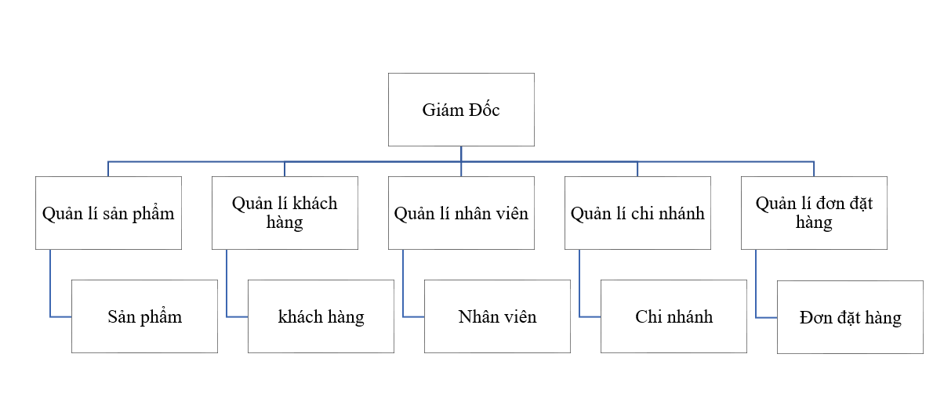

### c. Nhà thuốc Pharmacity

**Giao diện đăng ký đăng kí và đăng nhập tài khoản:**

##### Hình 1.1. Giao diện đăng ký và đăng nhập tài khoản:

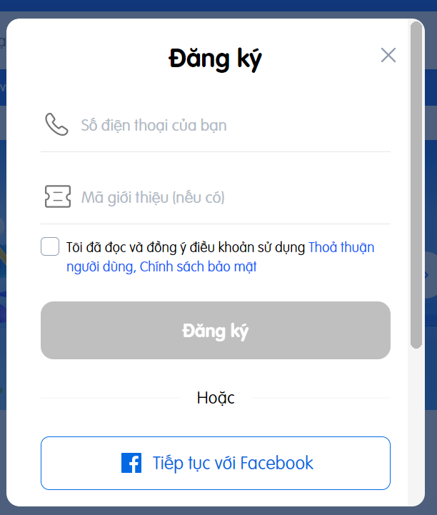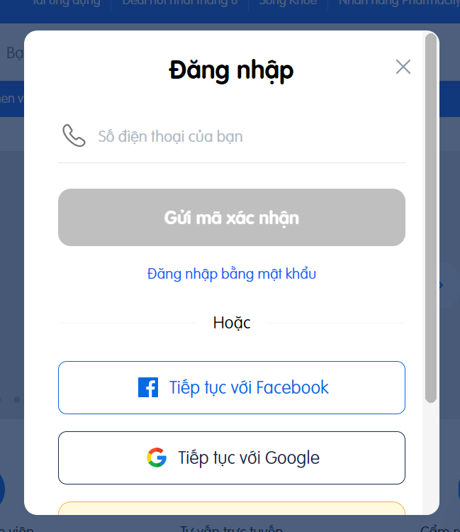

**- Thông tin lưu trữ**

* Gồm một thanh tác vụ
  + Số điện thoại của khách hàng
  + Đăng kí bằng tài khảon MXH

**- Chức năng**

* Đăng ký tài khoản
* Đăng nhập tài khoản

**Giao diện đặt thuốc theo toa:**

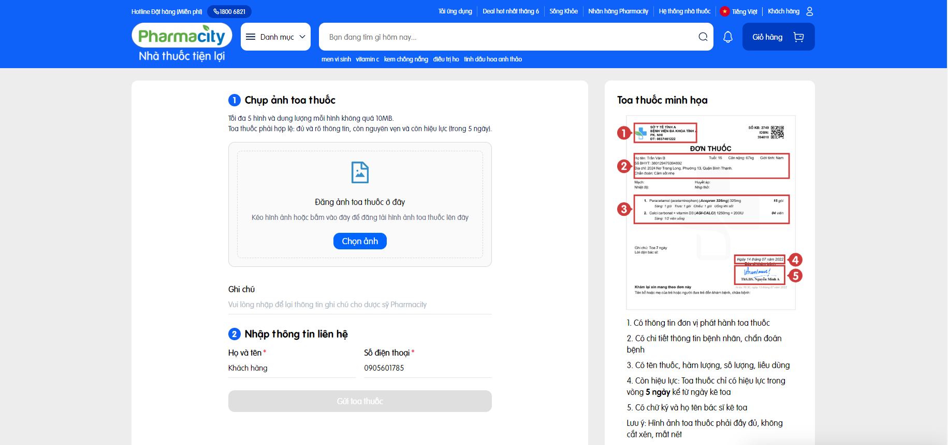

##### Hình 1.2. Giao diện đặt thuốc theo toa

**- Thông tin lưu trữ**

* Ảnh toa thuốc
* Họ tên
* Số điện thoại
* Ghi chú

**- Chức năng**

* Chọn gửi hình ảnh toa thuốc
* Điền các thông tin cá nhân
* Điền ghi chú (nếu cần)
* Chọn gửi toa thuốc

**Giao diện trao đổi với dược sĩ**

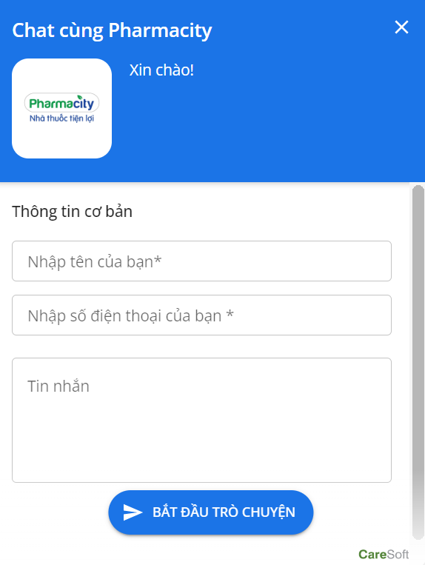

##### Hình 1.3. Giao diện trao đổi với dược sĩ

**- Thông tin lưu trữ**

* Họ tên
* Số điện thoại
* Tin nhắn

**- Chức năng**

* Nhập thông tin cơ bản
* Nhập câu hỏi cần hỏi dược sĩ

**Giao diện các sản phẩm**

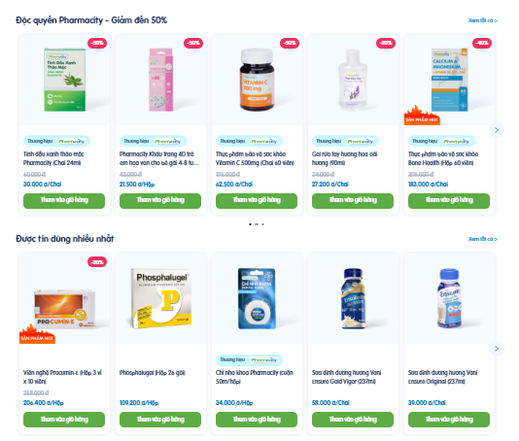

##### Hình 1.4. Giao diện các sản phẩm

**- Thông tin lưu trữ**

* Tên sản phẩm
* Mô tả chi tiết
* Giá gốc
* Giá đã giảm (nếu có)
* Số lượng thuốc trong loại thuốc (nếu có)

**- Chức năng**

* Chọn xem chi tiết sản phẩm
* Chọn mua hoặc tìm nhà thuốc có sản phẩm cần mua

**Giao diện danh mục**

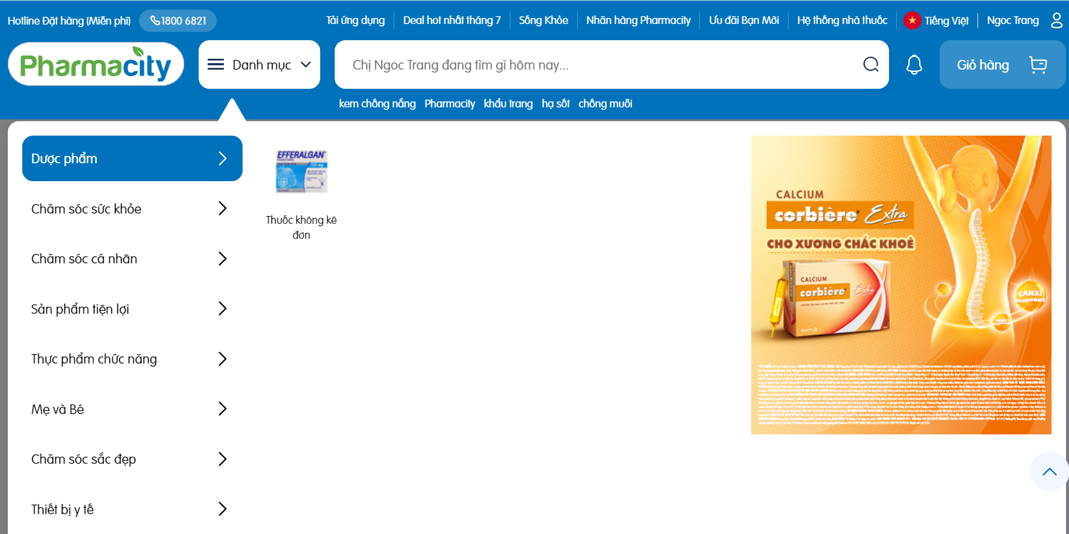

##### Hình 1.5. Giao diện danh mục

**- Thông tin lưu trữ**

* Dược phẩm
* Chăm sóc sức khỏe
* Sản phẩm tiện lợi
* Thực phẩm chức năng
* Mẹ và bé
* Chăm sóc sắc đẹo
* Thiết bị y tế

**- Chức năng**

* Bấm chọn từ loại danh mục theo nhu cầu

**Giao diện đặt hàng**

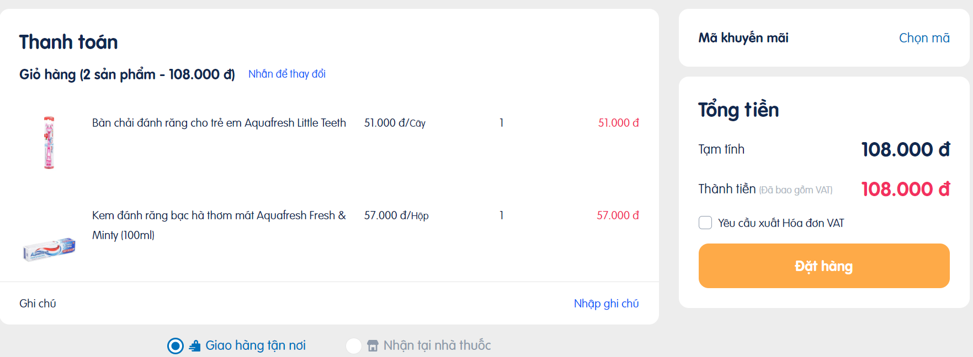

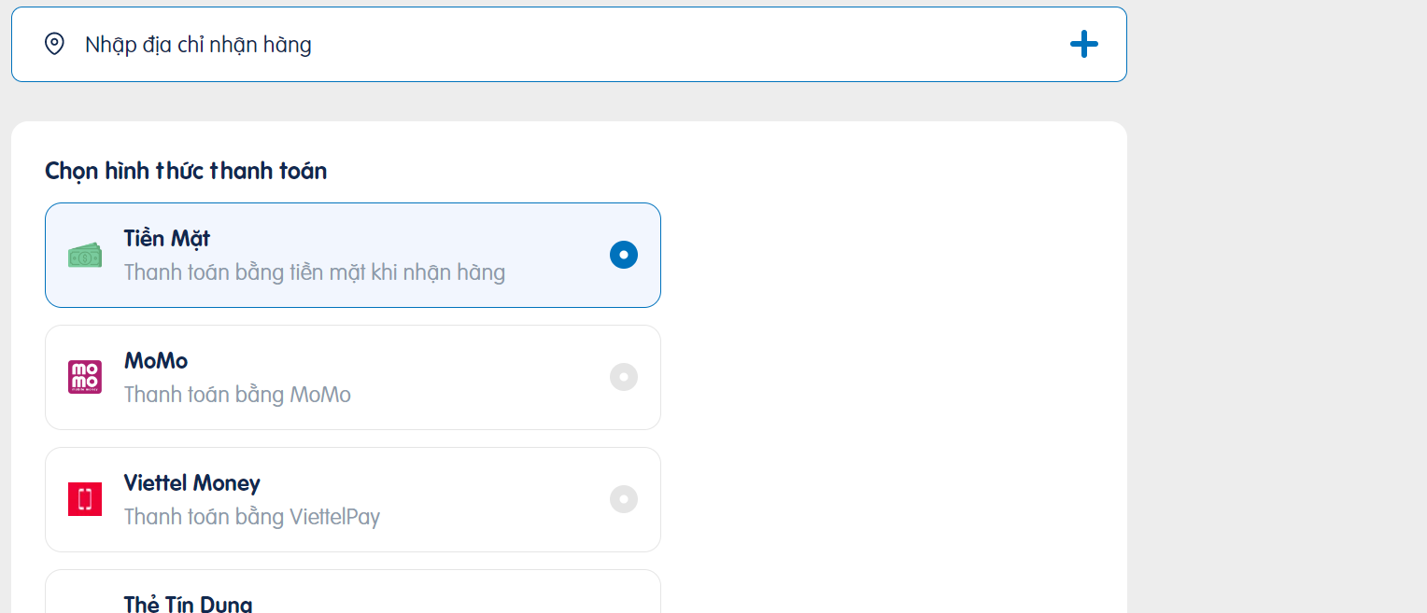

##### Hình 1.6. Giao diện đặt hàng

**- Thông tin lưu trữ**

* Thông tin sản phẩm
* Địa chỉ nhận hàng
* Phương thức thanh toán

**- Chức năng**

* Chọn giao hàng tại nhà hoặc nhận tại nhà thuốc
* Chọn phương thức thanh toán
* Chọn yêu cầu xuất hóa đơn VAT

### d. Một quy trình nghiệp vụ cụ thể

**Quy trình nghiệp vụ đặt mua thuốc theo toa thuốc**

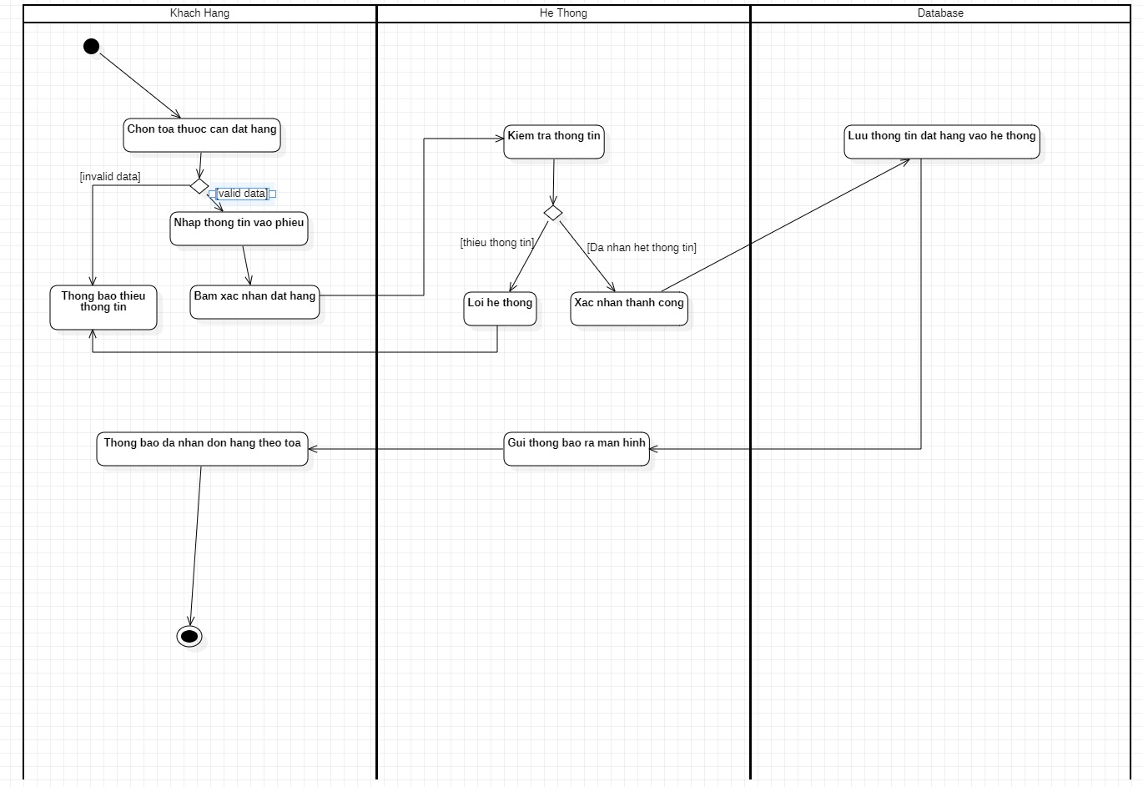

##### Hình 1.7. Quy trình nghiệp vụ đặt tuốc theo toa

**Quy trình nghiệp vụ thanh toán**

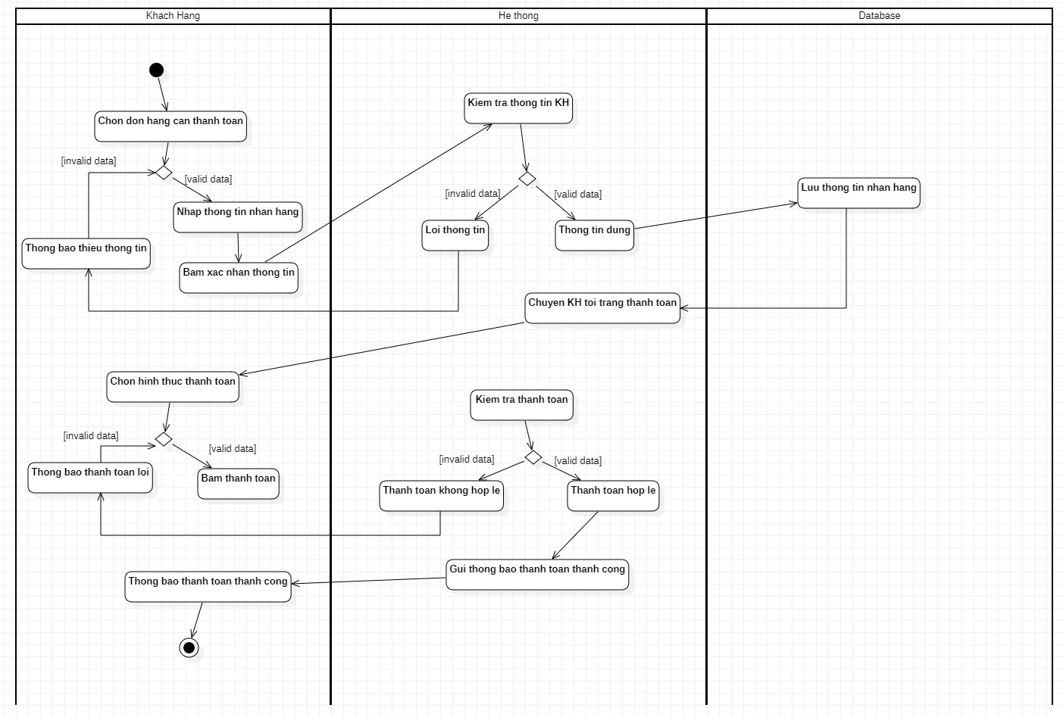

##### Hình 1.8. Quy trình nghiệp vụ thanh toán

### e. Kết quả sau khi khảo sát:

Tổng kết, Công ty Cổ phần dược phẩm Pharmacity là một địa điểm đáng để cư dân thành phố TP. Hồ Chí Minh tin tưởng mua thuốc. Với cơ sở vật chất và dịch vụ chất lượng cao, họ đáp ứng nhu cầu của khách hàng muốn có một nhà thuốc uy tín, chất lượng, đảm bảo sức khỏe người tiêu dùng trong thành phố Hồ Chí Minh.

## 1.3. Mô tả yêu cầu lưu trữ

###### Bảng 1.1. Thông tin lưu trữ của Khách hàng

|  |  |  |  |  |
| --- | --- | --- | --- | --- |
| Stt | Dữ liệu | Kiểu | Hình thức nhập | Ràng buộc |
| 1 | Mã khách hàng | INT | Tự động | Khoá chính, không trùng lặp |
| 2 | Tên khách hàng | TEXT | Bàn phím |  |
| 3 | Địa chỉ | TEXT | Bàn phím |  |
| 4 | Số điện thoại KH | TEXT | Bàn phím | Đúng định dạng, không trùng lặp |
| 5 | Email | TEXT | Bàn phím | Đúng định dạng, không trùng lặp |
| 6 | Ngày sinh | DATE | Bàn phím | Đúng định dạng |
| 7 | Hạng thành viên | TEXT | Tự động | Phải là “Thành viên” hoặc “VIP” |
| 8 | Giới tính KH | TEXT | Bàn phím | Phải là “Nam” hoặc “Nữ” |
| 9 | Điểm tích lũy | TEXT | Bàn phím | Không âm |

###### Bảng 1.2. Thông tin lưu trữ của các Sản phẩm

|  |  |  |  |  |
| --- | --- | --- | --- | --- |
| Stt | Dữ liệu | Kiểu | Hình thức nhập | Ràng buộc |
| 1 | Mã sản phẩm | TEXT | Bàn phím | Khoá chính, không trùng lặp |
| 2 | Tên sản phẩm | TEXT | Bàn phím |  |
| 3 | Mã loại sản phẩm | TEXT | Bàn phím |  |
| 4 | Mô tả | TEXT | Bàn phím |  |
| 5 | Hạn sử dụng | TINYINT | Bàn phím |  |
| 6 | Giá gốc | INT | Bàn phím | Không âm, đúng định dạng tiền tệ |
| 7 | Giá khuyến mãi | INT | Bàn phím | Không âm, đúng định dạng tiền tệ |
| 8 | Hình ảnh | TEXT | Bàn phím |  |

###### Bảng 1.3. Thông tin lưu trữ của các Loại Sản phẩm

|  |  |  |  |  |
| --- | --- | --- | --- | --- |
| Stt | Dữ liệu | Kiểu | Hình thức nhập | Ràng buộc |
| 1 | Mã loại sp | INT | Bàn phím | Khóa chính, không trùng lặp |
| 2 | Tên loại sp | TEXT | Bàn phím |  |

###### Bảng 1.4. Thông tin lưu trữ của Lương

|  |  |  |  |  |
| --- | --- | --- | --- | --- |
| Stt | Dữ liệu | Kiểu | Hình thức nhập | Ràng buộc |
| 1 | Mã chức vụ | INT | Tự động | Khoá chính, không trùng lặp |
| 2 | Tên chức vụ | TEXT | Bàn phím |  |
| 3 | Mã nhân viên | TEXT | Bàn phím | Khoá ngoại tham chiếu đến bảng "Nhân viên" |
| 4 | Hệ số lương | DECIMAL | Bàn phím |  |

###### Bảng 1.5. Thông tin lưu trữ của Nhân viên

|  |  |  |  |  |
| --- | --- | --- | --- | --- |
| Stt | Dữ liệu | Kiểu | Hình thức nhập | Ràng buộc |
| 1 | Mã nhân viên | TEXT | Bàn phím | Khoá chính, không trùng lặp |
| 2 | Tên nhân viên | TEXT | Bàn phím |  |
| 3 | Mã CV | TEXT | Bàn phím | Khoá ngoại tham chiếu đến bảng "Lương" |
| 4 | Địa chỉ | TEXT | Bàn phím |  |
| 5 | Số điện thoại NV | TEXT | Bàn phím | Đúng định dạng, không trùng lặp |
| 6 | Email | TEXT | Bàn phím | Đúng định dạng, không trùng lặp |
| 7 | MaLichLamViec | INT | Bàn phím | Khoá ngoại tham chiếu đến bảng "Lịch làm việc" |
| 8 | MaCN | INT | Bàn phím | Khoá ngoại tham chiếu đến bảng "Chi nhánh nhà thuốc" |
| 9 | GioiTinhNV | TEXT | Bàn phím | Phải là “Nam” hoặc “Nữ” |

###### Bảng 1.6. Thông tin lưu trữ của Lịch làm việc

|  |  |  |  |  |
| --- | --- | --- | --- | --- |
| Stt | Dữ liệu | Kiểu | Hình thức nhập | Ràng buộc |
| 1 | Mã lịch làm việc | INT | Tự động | Khoá chính, không trùng lặp |
| 2 | Mã nhân viên | TEXT | Bàn phím | Khoá ngoại tham chiếu đến bảng "Nhân viên" |
| 3 | Ngày làm việc | DATE | Bàn phím |  |

###### Bảng 1.7. Thông tin lưu trữ của Chi nhánh nhà thuốc

|  |  |  |  |  |
| --- | --- | --- | --- | --- |
| Stt | Dữ liệu | Kiểu | Hình thức nhập | Ràng buộc |
| 1 | Mã chi nhánh | INT | Tự động | Khoá chính, không trùng lặp |
| 2 | Mã nhân viên | TEXT | Bàn phím | Khoá ngoại tham chiếu đến bảng "Nhân viên" |
| 3 | Địa chỉ chi nhánh | TEXT | Bàn phím |  |

###### Bảng 1.8. Thông tin lưu trữ của Hoá đơn:

|  |  |  |  |  |
| --- | --- | --- | --- | --- |
| Stt | Dữ liệu | Kiểu | Hình thức nhập | Ràng buộc |
| 1 | Mã hóa đơn | INT | Tự động | Khóa chính, không trùng lặp |
| 2 | Mã khách hàng | INT | Tự động | Tham chiếu đến bảng Khách hàng |
| 3 | Ngày lập | DATE | Bàn phím | Phải nằm trong khoảng thời gian hợp lệ |
| 4 | MaNV | INT | Bàn phím | Tham chiếu đến bảng Nhân viên |
| 5 | Mã sản phẩm | TEXT | Bàn phím | Tham chiếu đến bảng "Loại sản phẩm" |
| 6 | Giá tiền | FLOAT | Bàn phím | Không âm, đúng định dạng tiền tệ |
| 7 | Mã PTTT | TEXT | Chọn từ danh sách | Tham chiếu đến bảng "Phương thức thanh toán"  Chỉ có thể thanh toán “Tiền mặt” hoặc “Chuyển khoản” |
| 8 | Tình trạng thanh toán | BIT | Bàn phím | Phải là "1" hoặc "0" |
| 9 | Ghi chú | TEXT | Bàn phím |  |
| 10 | Diachinhanhang | TEXT | Bàn phím | Phải đầy đủ thông tin |
| 11 | NgayNhanHang | DATE | Bàn phím | Phải nằm trong khoảng thời gian hợp lệ |

###### Bảng 1.9. Thông tin lưu trữ của Phương thức thanh toán

|  |  |  |  |  |
| --- | --- | --- | --- | --- |
| Stt | Dữ liệu | Kiểu | Hình thức nhập | Ràng buộc |
| 1 | Mã PTTT | TINYINT | Tự động | Khóa chính, không trùng lặp |
| 2 | Tên PTTT | TEXT | Bàn phím |  |
| 3 | Hình ảnh PTTT | TEXT | Bàn phím |  |
| 4 | Mô tả PTTT | TEXT | Bàn phím |  |

## Bảng 1.10. Thông tin lưu trữ Đơn đặt hàng

|  |  |  |  |  |
| --- | --- | --- | --- | --- |
| Stt | Dữ liệu | Kiểu | Hình thức nhập | Ràng buộc |
| 1 | Mã đơn đặt hàng | INT | Tự động | Khóa chính, không trùng lặp |
| 2 | Mã Khách hàng | TEXT | Bàn phím | Khóa ngoại: bảng Khách hàng |
| 3 | Ngày đặt hàng | DATE | Bàn phím |  |
| 4 | Mã SP | TEXT | Bàn phím | Khóa ngoại: bảng Sản phẩm |
| 5 | Tổng tiền | FLOAT | BÀN phím | Không âm, đúng định dạng tiền tệ |

## 1.4. Các yêu cầu khác

- Đưa ra các yêu cầu bảo mật và quyền truy cập dữ liệu.

- Đề xuất các tính năng cần có trong hệ thống quản lý nhà thuốc ví dụ: đặt thuốc theo toa thuốc, quản lý thành viên, quản lí nhân viên, v.v.

- Đề xuất các phương pháp sao lưu và phục hồi dữ liệu.

## 1.5. Bố cục báo cáo

Chương 1: Mô tả đề tài

Chương 2: Cơ sở lý thuyết

Chương 3: Phân tích và thiết kế cơ sở dữ liệu

Chương 4: Triển khai cơ sở dữ liệu trên ms sql server

Chương 5: Kết luận

# CHƯƠNG 2: CƠ SỞ LÝ THUYẾT

## 2.1. Mô hình ERD

* Mô hình erd được viết tắt bởi từ Entity Relationship Diagram được hiểu là mô hình thực thể kết hợp hay còn gọi là thực thể liên kết.
* Trong thiết kế cở sở dữ liệu ERD được sử dụng để lập mô hình và thiết kế cơ sở dữ liệu quan hệ…
* ERD bao gồm các thực thể, mối kết hợp, thuộc tính vai trò và bản số
  + Thực thể là các đối tượng của thế giới thực, biểu diễn 1 lớp khái niệm trong thế giới thực( trực quan hoặc không trực quan).

Kí hiệu:

* + Tên thực thể thường là danh từ hoặc cụm danh từ.
  + Bản số là ràng buộc về số lượng các thực thể tham gia vào mối kết hợp. Ký hiệu bởi 1 cặp (min,max): (1-1), (1-n), (n-1), (n-n).
  + Min: quy định giá trị “tối thiểu” các thực thể khi tham gia vào mối kết hợp.
  + Max: quy định giá trị “tối đa” các thực thể khi tham gia vào mối kết hợp.
  + Thuộc tính dùng để biểu diễn đặt trưng của thực thể hay mối quan hệ.

Kí hiệu:

* + Mối kết hợp dùng để biểu diễn sự kết hợp hệ ngữ nghĩa giữa 2 hay nhiều thực thể( sự kiện kết nối hay mối quan hệ vật lý).

Kí hiệu:

* + Tên mối kết hợp thường được đặt là động từ hoặc cụm động từ.
  + Vai trò dùng để biểu diễn ngữ nghĩa của một thực thể tham gia vào mối kết hợp.
  + Tên vai trò thường là động từ hoặc cụm động từ.

## 2.2. Phụ thuộc hàm

* PTH là công cụ dùng để biểu diễn một cách hình thức mối quan hệ dữ liệu của các thuộc tính bên trong CSDL.
* Thông qua cách biểu diễn PTH, ta có thể dễ dàng xác định khóa của quan hệ.
* Phương pháp biểu diễn này có vai trò quan trọng trong các phương pháp thiết kế một lược đồ quan niệm của CSDL
* Phụ thuộc hàm là ràng buộc giữa hai nhóm thuộc tính của một cơ sở dữ liệu (biểu thị bằng ,Y phụ thuộc vào X, XY)
* Các quy tắc trong phụ thuộc hàm:
* Quy tắc ánh xạ
* Quy tắc mở rộng
* Quy tắc chuyển đổi
* Các loại phụ thuộc hàm:
* Phụ thuộc bắc cầu
* Phụ thuộc không đáng kể
* Phụ thuộc có đáng kể
* Phụ thuộc đa trị
* Các ưu điểm cảu phụ thuộc hàm: tránh việc thừa dữ liệu, xác định ý nghĩa và ràng buộc của cơ sở dữ liệu…

## 2.3. Các dạng chuẩn

**First Normal From (1NF):** dạng chuẩn 1NF

Là một bảng (quan hệ) được gọi là ở dạng chuẩn 1NF nếu và chỉ nếu toàn bộ các miền giá trị của các cột có mặt trong bảng (quan hệ) đều chỉ chứa các giá trị nguyên tử (nguyên tố). Dạng chuẩn 1NF phải đơn trị và không được đa trị.

**Second Normal From (2NF):** dạng chuẩn 2NF

Khi nó là 1NF và các thuộc tính khoá và không khóa

Khóa có một thuộc tính chắc chắn là dạng chuẩn 2NF, nếu 2 thuộc tính phải kiểm tra có phải là phụ thuộc đầy đủ không

Khi thiết kế thường sử dụng chuẩn 2NF để dễ sử lí.

***Điều kiện:*** Một quan hệ ở dạng chuẩn 2NF nếu thoả mãn 1 trong các điều kiện sau: Quan hệ đó ở dạng chuẩn 1 và thuộc tính không khóa phụ thuộc đầy đủ vào thuộc tính khóa.

**Third Nomal From (3NF):** dạng chuẩn 3NF

Một quan hệ ở dạng chuẩn 3NF nếu quan hệ đó là 2NF và các thuộc tính không khoá phải phụ thuộc trực tiếp vào khoá chính (không phụ thuộc vào bắc cầu)

**Boyce-Codd Normal From (BCNF):** dạng chuẩn Boyce-Codd

Một quan hệ ở dạng chuẩn BCNF nếu quan hệ đó là 3NF và không có thuộc tính khoá mà phụ thuộc hàm vào thuộc tính không khoá.

**Phụ thuộc đa trị**

Cho Q(XYZ) với:

X ≠ ∅, X⊆Q^+, Y ≠∅, Y⊆Q^+

 Z=Q^+ −(X∪Y), Z ≠∅  
X -- >> Y là một phụ thuộc đa trị được định nghĩa trên Q nếu mỗi giá trị x của tập thuộc tính X xác định duy nhất một tập giá trị {y1, y2,…} của tập thuộc tính Y, không phụ thuộc vào các giá trị x của tập thuộc tính Z.

**Dạng chuẩn 4 (4NF)**

Mục đích của dạng chuẩn 4: là không cho phép xuất hiện ptđt không hiển nhiên trên một quan hệ. Nếu có, cần tách nhỏ các quan hệ nhằm biến các ptđt không hiển nhiên thành hiển nhiên trong các quan hệ mới để không cần kiểm tra nữa.

Giới hạn của dạng chuẩn 4 là việc tách nhỏ các quan hệ để đạt dạng chuẩn 4 có thể làm cho việc kiểm tra một số phụ thuộc hàm trở nên tốn kém hơn (phải kết trên nhiều quan hệ).

## 2.4. Bảo toàn thông tin

Hạn chế tối đa các sai sót của người dùng

Đảm bảo thông tin không bị mất hoặc bị thay đổi ngoài ý muốn

## 2.5. Lập trình CSDL

Là một tập hợp các dữ liệu có tổ chức liên quan đến nhau, thường được lưu trữ và truy cập điện tử từ hệ thống máy tính. Khi cơ sở dữ liệu phức tạp hơn chúng thường được phát triển bằng cách sử dụng các kỹ thuật thiết kế và mô hình hóa chính thức.

### 2.5.1. Hàm

Hàm là một đối tượng trong cơ sở dữ liệu bao gồm một tập nhiều câu lệnh SQL được nhóm lại với nhau thành một nhóm.

Hàm trả về một giá trị thông qua tên hàm. Điều này cho phép ta sử dụng hàm như là một thành phần của một biểu thức chẳng hạn như trong các câu lệnh truy vấn hay các câu lệnh thực hiện cập nhật dữ liệu.

### 2.5.2. Thủ tục

Làm SQL

### 2.5.3. Con trỏ(cursor)

Cursor là một cấu trúc dữ liệu ánh xạ đến một tập các dòng dữ liệu kết quả của một câu truy vấn và được duyệt với từng dòng dữ liệu đó.  
 Vị trí hiện hành của con trỏ được dùng như điều kiện where trong các câu lệnh update hoặc delete.

Làm SQL

### 2.5.4. Trigger

Trigger là một dạng đặc biệt của thủ tục lưu trữ và thực thi tự động khi người dùng áp dụng câu lệnh cập nhật dữ liệu lên một table chỉ định nhằm mục đích đảm bảo tính toàn vẹn dữ liệu. Nếu trigger bị vi phạm, câu lệnh sẽ không được thực thi.

* **Ưu điểm:**

Sử dụng Trigger để kiểm tra tính toàn vẹn của cơ sở dữ liệu.  
 Trigger có thể bắt lỗi logic ở mức cơ sở dữ liệu.  
 Có thể dùng trigger là một cách khác để thay thế việc thực hiện những công việc hẹn giờ theo lịch.  
 Trigger rất hiệu quả khi sử dụng để kiểm soát những thay đổi của dữ liệu.

* **Nhược điểm:**

Trigger hoạt động ngầm trong csdl. Do đó, khó chỉ ra được điều gì xảy ra ở tầng csdl.  
 Trigger thực hiện các update lên bảng dữ liệu vì thế nó làm tăng lượng công việc lên csdl và làm cho hệ thống chạy chậm

Làm SQL

## 2.6. Ràng buộc toàn vẹn

* Ràng buộc toàn vẹn dữ liệu là các quy tắc được áp dụng trên các cột dữ liệu trên một bảng trong một cơ sở dữ liệu nhằm kiểm tra tính đúng đắn và hợp lệ của dữ liệu trước khi lưu trữ và là điều kiện không được vi phạm trong cơ sở dữ liệu.
* Ràng buộc toàn vẹn còn được gọi là các quy tắc quản lý (Rules) được áp đặt trên các đối tượng của thế giới thật.
* Các loại ràng buộc:
* Not null: Đảm bảo giá trị của cột không được nhận giá trị NULL.
* Default: Cung cấp một giá trị mặc định khi dữ liệu của một cột NULL.
* Unique: Đảm bảo rằng dữ liệu của cột là duy nhất, tất cả các giá trị trong một cột là khác nhau không trùng lặp.
* Primary key: Dùng để thiết lập khóa chính trên bảng, giá trị của cột làm khóa chính phải là duy nhất, không được trùng lặp. Việc khai báo ràng buộc khóa chính yêu cầu các cột phải NOT NULL.
* Foreign key: Dùng để thiết lập khóa ngoại trên bảng, tham chiếu đến bảng khác thông qua giá trị của cột được liên kết. Giá trị của cột được liên kết phải là duy nhất trong bảng kia.
* Check: Đảm bảo tất cả các giá trị trong một cột thỏa mãn một số điều kiện.
* Index: Dùng để tạo và lấy dữ liệu từ cơ sở dữ liệu một cách nhanh chóng.

## 2.7. NoSQL và NewSQL

### 2.7.1. NoSQL:

* Cơ sở dữ liệu NoSQL (Not Only SQL) cho phép khắc phục những hạn chế của những ứng dụng CSDL truyền thống là cơ sở dữ liệu được xây dựng dành riêng cho mô hình dữ liệu và có sơ đồ linh hoạt để xây dựng các ứng dụng hiện đại. Cơ sở dữ liệu NoSQL được công nhận rộng rãi vì khả năng dễ phát triển, chức năng cũng như hiệu năng ở quy mô lớn.
* **Điểm cộng:**
  + Thuật toán [eventual consistency](https://en.wikipedia.org/wiki/Eventual_consistency) đảm bảo tính sẵn sàng của CSDL.
  + Khả năng mở rộng tốt hơn SQL truyền thống.
  + Rất nhiều hệ thống NoSQL được tối ưu để hỗ trợ data không quan hệ ví dụ như log message, XML và JSON cũng như document không có kiến trúc cụ thể nên bạn không cần quan tâm schema khi viết mà chỉ cần xem schema khi đọc.
* **Điểm trừ:**
  + NOSQL hạn chế hỗ trợ tính nhất quán (consistency), hạn chế hỗ trợ dữ liệu có cấu trúc và gần như không hỗ trợ câu truy vấn.   
    Trong đó OLAP query yêu cầu lượng code lớn để thực hiện. Do đó sẽ khó đọc khi cơ sở dữ liệu phình to.
* **Đặc điểm của NoSQL**
* *Cơ sở dữ liệu phân tán:* Bao gồm nhiều cơ sở dữ liệu liên quan về mặt logic và được bố trí ở những vị trí địa lý khác nhau; kết nối với nhau thông qua hệ thống mạng máy tính.
* *Khả năng chia sẻ tập tin:* Đảm bảo kha năng lưu trữ khi dữ liệu lưu trữ cần tăng lên có thể mở rộng theo chiều ngang và chiều dọc.
* *Lưu trữ phân tán:* CSDL sẽ được nhân rộng (replication) hoặc sao chép hoặc lưu trữ trên nhiều node khác nhau.
* *Khả năng mở rộng:* Trong nhiều ứng dụng NOSQL, các tập tin có thể có đến hàng triệu bản sao chép và các bản sao chép này dùng để đáp ứng khả năng truy cập liên tục của hằng ngàn người dùng trong một lúc.
* *Dữ liệu bán cấu trúc:* là các dạng dữ liệu không xát định được cấu trúc cụ thể.
* *Khả năng truy cập dữ liệu cao:* Để tìm kiếm một đối tượng các hệ thống NOSQL sử dụng kỹ thuật bảng băm (hashing) hoặc phân chia đối tượng theo khóa.
* *Tính sẵn sàng(availability):*
* **Các mô hình NoSQL phổ biến:**
* Document database:ví dụ như: CouchDB, MongoDB.
* Key-value stores:ví dụ như: Redis, Riak.
* Widecolumn stores: ví dụ như: Hbase.
* Graph database: ví dụ như: Neo4j.

### 2.7.2. NewSQL

* NewSQL là một lớp hệ thống quản lý cơ sở dữ liệu quan hệ nhằm cung cấp khả năng mở rộng của hệ thống NoSQL cho khối lượng công việc xử lý giao dịch trực tuyến trong khi vẫn duy trì các đảm bảo ACID của hệ thống cơ sở dữ liệu truyền thống.
* Điểm cộng:
* Giảm độ phức tạp cho App nhờ tính nhất quán.
* Tính năng SQl quen thuộc.
* Phục vụ Phân tích tốt hơn và khả năng mở rộng tốt hơn SQL.
* Nhiều hệ thống cung cấp phân kiểu NoSQL nhưng theo kiểu data truyền thống và query model.
* Điểm trừ:
* NewSQL thường phục vụ mục tiêu nhất định chứ không chung chung như SQL.
* Kiến trúc nhớ vào bộ nhớ trong có thể không phù hợp cho các khối lượng dữ liệu quá nhiều terabytes.

# CHƯƠNG 3: PHÂN TÍCH VÀ THIẾT KẾ CƠ SỞ DỮ LIỆU

## 3.1. Mô hình thực thể kết hợp

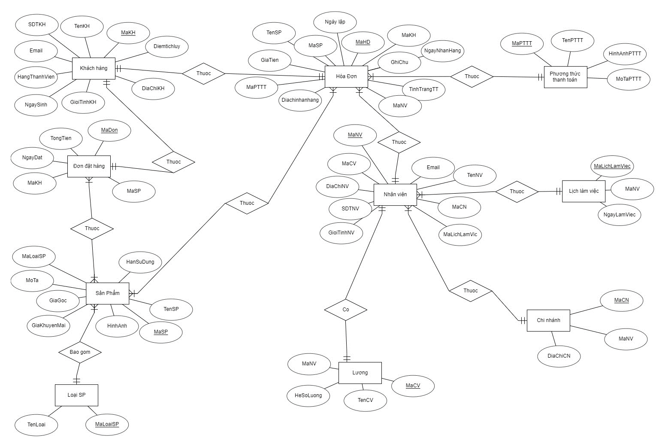

##### Hình 3.1. Mô hình thực thể kết hợp

## 3.2. Mô tả các thực thể

### 3.2.1. Thực thể Khách hàng

|  |  |  |  |  |  |
| --- | --- | --- | --- | --- | --- |
| Stt | **Thuộc tính** | **Kiểu dữ liệu** | **Kích thước** | **Ràng buộc** | **Ghi chú** |
| 1 | MaKH | Char | Char(5) | Khoá chính | Mã khách hàng, được tạo tự động |
| 2 | TenKH | NVarchar | NVARCHAR(40) | NOT NULL | Tên khách hàng, bao gồm họ, tên và tên đệm |
| 3 | GioiTinhkh | Nvarchar | NVARCHAR(3) | NOT NULL | Giới tính, cho phép lưu trữ thông tin về giới tính của khách hàng |
| 4 | ĐiaChi | Nvarchar | NVARCHAR(100) | NOT NULL | Địa chỉ, thông tin chi tiết như số nhà, tên đường, quận/huyện, thành phố |
| 5 | SĐTKH | INT | Không có kích thước cố định | NOT NULL | Số điện thoại, bao gồm mã quốc gia và mã vùng |
| 6 | Email | Nvarchar | VARCHAR(40) | NOT NULL | Email, đảm bảo rằng email được nhập đúng định dạng |
| 7 | NgaySinh | DATE | Không có kích thước cố định | NOT NULL | Ngày Sinh, yêu cầu định dạng ngày/tháng/năm |
| 8 | HangThanhVien | Nvarchar | NVARCHAR(4) | NOT NULL | Hạng thành viên, tùy thuộc vào mức độ chi tiêu sẽ phân thành từng hạng thành viên |
| 9 | Diemtichluy | INT | Ko có kích thước cố định | NOT NULL | Điểm tích lũy của khách hàng sau khi mua hàng |

### 3.2.2. Thực thể Sản phẩm

|  |  |  |  |  |  |
| --- | --- | --- | --- | --- | --- |
| Stt | **Thuộc tính** | **Kiểu dữ liệu** | **Kích thước** | **Ràng buộc** | **Ghi chú** |
| 1 | MaSP | Char | CHAR(4) | Khóa chính | Mã sản phẩm, được nhân viên tạo ra bằng cách lấy các chữ cái |
| 2 | TenSP | nvarchar | NVARCHAR(20) | NOT NULL | Tên sản phẩm, mô tả ngắn gọn và đại diện cho sản phẩm cụ thể |
| 3 | MaLoaiSP | Char | CHAR(2) | Khóa ngoại | Mã loại sản phẩm, một định danh duy nhất để xác định từng loại sp trong bảng, tham chiếu đến bảng "Loại sản phẩm" |
| 4 | MoTa | nvarchar | NVARCHAR(100) | NOT NULL | Mô tả dịch vụ, một thông tin bổ sung để mô tả chi tiết về gói dịch vụ hoặc dịch vụ cụ thể. |
| 5 | HanSuDung | TINYINT | Không có kích thước cố định | NOT NULL | Thời gian, lưu trữ thông tin về thời gian sử dụng sản phẩm |
| 6 | GiaGoc | INT | Không có kích thước cố định | NOT NULL | Giá gốc, lưu trữ thông tin về giá trị ban đầu của sản phẩm trước khi áp dụng bất kỳ khuyến mãi |
| 7 | GiaKhuyenMai | INT | Không có kích thước cố định |  | Giá khuyến mãi, lưu trữ thông tin về giá trị sau khi áp dụng khuyến mãi hoặc giảm giá cho sp |
| 8 | HinhAnh | Varchar | VARCHAR(100) | NOT NULL | Hình ảnh sản pahamr, lưu trữ thông tin về hình ảnh liên quan đến sản phẩm |

### 3.2.3. Thực thể Loại Sản phẩm

|  |  |  |  |  |  |
| --- | --- | --- | --- | --- | --- |
| Stt | **Thuộc tính** | **Kiểu dữ liệu** | **Kích thước** | **Ràng buộc** | **Ghi chú** |
| 1 | MaLoaiSP | Char | CHAR(2) | Khóa chính | Mã loại sản phẩm, được nhân viên tạo ra bằng cách lấy các chữ cái |
| 2 | TenLoaiSP | Nvarchar | NVARCHAR() | NOT NULL | Tên loại sản pẩm, mô tả ngắn gọn và đại diện loại sản phẩm cụ thể |

### 3.2.4. Thực thể Lương

|  |  |  |  |  |  |
| --- | --- | --- | --- | --- | --- |
| Stt | **Thuộc tính** | **Kiểu dữ liệu** | **Kích thước** | **Ràng buộc** | **Ghi chú** |
| 1 | MaCV | INT | Không có kích thước cố định | Khoá chính | Mã chức vụ, tạo tự động |
| 2 | TenCV | NVARCHAR | NVARCHAR(50) | Not null | Tên chức vụ, mô tả ngắn gọn và đại diện cho một chức vụ cụ thể |
| 3 | MaNV | CHAR | CHAR(4) | Khoá ngoại | Mã nhân viên, tham chiếu đến bảng "Nhân viên" |
| 4 | HeSoLuong | DECIMAL | (10,2) | Not null | Số giờ làm việc nhân với hệ số lương rồi nhân với lương cơ bản |

### 3.2.5. Thực thể Nhân viên

|  |  |  |  |  |  |
| --- | --- | --- | --- | --- | --- |
| Stt | **Thuộc tính** | **Kiểu dữ liệu** | **Kích thước** | **Ràng buộc** | **Ghi chú** |
| 1 | MaNV | INT |  | Khoá chính | Mã nhân viên, tạo tự động |
| 2 | TenNV | NVARCHAR | NVARCHAR(40) | Not null | Tên nhân viên, bao gồm họ, tên và tên đệm |
| 3 | MaCV | INT |  | Khóa ngoại | Mã chức vụ, tham chiếu đến bảng “Lương” |
| 4 | ĐiaChiNV | NVARCHAR | NVARCHAR(100) | Not null | Địa chỉ, thông tin chi tiết như số nhà, tên đường, quận/huyện, thành phố |
| 5 | SDTNV | CHAR | CHAR(10) | Not null | Số điện thoại nhân viên, bao gồm mã quốc gia và mã vùng |
| 6 | Email | VARCHAR | VARCHAR(40) | Not null | Email của nhân viên, đảm bảo rằng email được nhập đúng định dạng |
| 7 | MaLichLamViec | INT |  | Khóa ngoại | Mã lịch làm việc, tham chiếu đến bảng Lịch làm việc |
| 8 | MaCN | INT |  | Khóa ngoại | Mã chi nhánh, tham chiếu đến bảng Chi nhánh nhà thuốc |
| 9 | GioiTinhnv | CHAR | CHAR(10) |  | Giới tính của nhân viên |

### 3.2.6. Thực thể Lịch làm việc

|  |  |  |  |  |  |
| --- | --- | --- | --- | --- | --- |
| Stt | **Thuộc tính** | **Kiểu dữ liệu** | **Kích thước** | **Ràng buộc** | **Ghi chú** |
| 1 | MaLLV | INT |  | Khoá chính | Mã lịch làm việc, tạo tự động |
| 2 | MaNV | CHAR | CHAR(5) | Khoá ngoại | Mã nhân viên, tham chiếu đến bảng "Nhân viên" |
| 3 | NgayLV | DATE |  | Not null | Ngày nhân viên đăng ký làm việc trong tuần |

### 3.2.7. Thực thể Chi nhánh các nhà thuốc

|  |  |  |  |  |  |
| --- | --- | --- | --- | --- | --- |
| **Stt** | **Thuộc tính** | **Kiểu dữ liệu** | **Kích thước** | **Ràng buộc** | **Ghi chú** |
| 1 | MaCN | INT | Không có kích thước cố định | Khoá chính | Mã chi nhánh, được tạo tự động |
| 2 | MaNV | VARCHAR | VARCHAR(10) | Khoá ngoại | Mã nhân viên, tham chiếu đến bảng "Nhân viên" |
| 3 | DiaChiCN | NVARCHAR | NVARCHAR(100) |  | Địa chỉ chi nhánh, đảm bảo rằng địa chỉ được nhập đúng |

### 3.2.8. Thực thể Hoá đơn

|  |  |  |  |  |  |
| --- | --- | --- | --- | --- | --- |
| **Stt** | **Thuộc tính** | **Kiểu dữ liệu** | **Kích thước** | **Ràng buộc** | **Ghi chú** |
| 1 | MaHD | INT | Không có kích thước cố định | Khoá chính | Mã hoá đơn, được tạo tự động |
| 2 | MaKH | INT | Không có kích thước cố định | Khoá ngoại | Mã khách hàng, tham chiếu đến bảng "Khách hàng" |
| 3 | MaSP | VARCHAR | VARCHAR(10) | Khoá ngoại | Mã sản phẩm, tham chiếu đến bảng "Sản phẩm" |
| 4 | MaNV | INT | Không có kích thước cố địh | Khóa Ngoại | Mã nhân viên, tham chiếu đến bảng "Nhân viên" |
| 5 | NgayLap | DATE |  | NOT NULL | Ngày lập hoá đơn |
| 6 | GiaTien | FLOAT | Không có kích thước cố định | NOT NULL | Giá tiền, được tính dựa trên Khách Hàng và Sản phẩm mà khách hàng đã mua |
| 7 | MaPTTT | varchar | 10 | Khoá ngoại | Mã Phương thức thanh toán, tham chiếu đến bảng "Phương thức thanh toán" |
| 8 | TinhTrangTT | BIT |  | NOT NULL | Tình trạng thanh toán, sẽ có 2 trạng thái là chưa duyệt và đã duyệt ứng với bit "0", "1" |
| 9 | Diachinhanhang | Nvarchar | 200 | NOT NULL | Địa chỉ nhận hàng, khách hàng điền đầy đủ thông tin |
| 10 | NgayNhanHang | DATE |  | NOT NULL | Ngày nhận hàng phải nhỏ hơn hoặc bằng thời gian hiện tại |

### 3.2.9. Thực thể Phương thức thanh toán

|  |  |  |  |  |  |
| --- | --- | --- | --- | --- | --- |
| **Stt** | **Thuộc tính** | **Kiểu dữ liệu** | **Kích thước** | **Ràng buộc** | **Ghi chú** |
| 1 | MaPTTT | TINYINT | Không có kích thước cố định | Khóa chính | Mã Phương thức thanh toán, được tạo tự động. |
| 2 | TenPTTT | VARCHAR | 20 | NOT NULL | Tên Phương thức thanh toán |
| 3 | HinhanhPTTT | VARCHAR | 100 | NOT NULL | Hình ảnh Phương thức thanh toán, Hiển thị QR code ứng với từng phương thức thanh toán |
| 4 | MoTaPTTT | NVARCHAR | 200 | NOT NULL | Mô tả Phương thức thanh toán, Hiển thị thông tin thanh toán (số tài khoản và tên tài khoản) |

### 3.2.10. Thực thể Đơn Đặt hàng:

|  |  |  |  |  |  |
| --- | --- | --- | --- | --- | --- |
| **Stt** | **Thuộc tính** | **Kiểu dữ liệu** | **Kích thước** | **Ràng buộc** | **Ghi chú** |
| 1 | MaDon | TINYINT | Không có kích thước cố định | Khóa chính | Mã đơn, được tạo tự động. |
| 2 | MaKH | VARCHAR | 20 | Khóa ngoại | Mã khách hàng, tham chiếu đén bảng Khách hàng |
| 3 | MaSP | VARCHAR | 100 | Khóa ngoại | Mã sản phẩm, tham chiếu đến bảng Sản Phẩm |
| 4 | NgayDat | DATE | 200 | NOT NULL | Ngày đặt hàng |
| 5 | TongTien | DECIMAL | Không có kích thước cố định | NOT NULL | Tổng tiền đơn hàng |

## 3.3. Lược đồ cơ sở dữ liệu quan hệ

* KhachHang (MaKH, TenKH, GioiTinhKH, ĐiaChi, SDTKH, Email, NgaySinh, HangThanhVien, Diemtichluy)
* SanPham (MaSP,TenSP, #MaLoaiSP, MoTa, HanSuDung, GiaGoc, GiaKhuyenMai, HinhAnh)
* LoaiSP (MaLoaiSP, TenLoaiSP)
* Luong (MaCV, TenCV, #MaNV, HeSoLuong)
* NhanVien (MaNV, TenNV, SDTNV,GioiTinh #MaCV, #MaLichLamViec, #MaCN, DiachiNV, Email)
* LichLamViec (MaLichLamViec, #MaNV, NgayLV)
* ChiNhanh (MaCN, DiachiCN, #MaNV)
* HoaDon (MaHD, #MaKH, #MaSP,#MaNV, NgayLap, GiaTien, #MaPTTT, TinhtrangTT, Diachinhanhang, NgayNhanHang)
* PTTT ( MaPTTT, TenPTTT, HinhAnhPTTT, MoTaPTTT)
* DonDatHang (MaDon, #MaKH, #MaSP, NgayDat, TongTien)

## 3.4. Phân tích chuẩn của lược đồ quan hệ

* KhachHang(MaKH,TenKH,ĐiaChi, GioiTinhKH, SDTKH, Email, NgaySinh, HangThanhVien. Diemticluy)

MaKH: Mã khách hàng (Khóa chính)

TenKH, DiaChi, SDTKH, Email, NgaySinh, HangThanhVien. Diemtichluy: Các thuộc tính thông tin khách hàng

* SanPham (MaSP,TenSP, #MaLoaiSP, MoTa, HanSuDung, GiaGoc, GiaKhuyenMai, HinhAnh)

MaSP: Mã sản phẩm (Khóa chính)

MaLoaiSP: Mã loại sản phẩm, khóa ngoại tham chiếu đến bảng Loại sản phẩm

MoTa, HanSuDung, GiaGoc, GiaKhuyenMai, HinhAnh: Các thuộc tính thông tin của sản phẩm

* LoaiSP (MaLoaiSP, TenLoaiSP)

MaLoaiSP: Mã loại sản phẩm (Khóa chính)

TenLoaiSP: thuộc tính thông tin của loại sản phẩm

* Luong (MaCV, TenCV, #MaNV, HeSoLuong)

MaCV: Mã chức vụ (Khóa chính)

MaNV: Khóa ngoại tham chiếu đến bảng Nhân Viên

TenCV, HeSoLuong: Các thuộc thông tin của lương nhân viên

* NhanVien (MaNV, TenNV, GioiTinh, SDTNV, #MaCV, #MaLichLamViec, #MaCN, DiachiNV, Email)

MaNV: Mã nhân viên (Khóa Chính)

MaLichLamViec: khóa ngoại tham chiếu đến bảng Lịch Làm việc

MaCN: khóa ngoại tham chiếu đến bảng Chi nhánh nhà thuốc

MaCV: Khóa ngoại tham chiếu đến bảng Lương

TenNV, SDTNV, DiachiNV, Email, GioiTinh: Các thuộc tính thông tin của nhân viên

* LichLamViec (MaLichLamViec, #MaNV, NgayLV)

MaLichLamViec: mã lịch làm việc (khóa chính)

MaNV: khóa ngoại tham chiếu đến bảng Nhân Viên

NgayLV: thuộc tính thông tin lịch làm việc của nhân viên

* ChiNhanh (MaCN, DiachiCN, #MaNV)

MaCN: mã chi nhánh (Khóa chính)

MaNV: khóa ngoại tham chiếu đến bảng Nhân Viên\

DiaChiCN: thuộc tính thông tin của Chi nhánh nhà thuốc

* HoaDon (MaHD, #MaKH, #MaSP,#MaNV, NgayLap, GiaTien, #MaPTTT, TinhtrangTT, Diachinhanhang, NgayNhanHang)

MaHD: Mã hóa đơn (Khóa chính)

MaKH: khóa ngoại tham chiếu đến bảng Khách hàng

MaSP: khóa ngoại tham chiếu đến bảng Sản phẩm

MaNV: khóa ngoại tham chiếu đến bảng Nhân viên

MaPTTT: khóa ngoại tham chiếu đến bảng Phương thức thanh toán

NgayLap, GiaTien, TinhtrangTT, GhiChu, Diachinhanhang, NgayNhanHang: Các thuộc tính thông tin của hóa đơn

* PTTT ( MaPTTT, TenPTTT, HinhAnhPTTT, MoTaPTTT)

MaPTTT: Mã phương thức thanh toán (Khóa Chính)

TenPTTT, HinhAnhPTTT, MoTaPTTT: Các thuộc tính thông tin của Phương thức thanh toán

* DonDatHang (MaDon, #MaKH, #MaSP, NgayDat, TongTien)

MaDon: Mã đơn (Khóa chính)

MaKH: khóa ngoại tham chiếu đến bảng Khách hàng

MaSP: khóa ngoại tham chiếu đến bảng Sản phẩm

NgayDat, TongTien: Các thuộc tính thông tin của đơn đặt hàng

## 3.5. Lược đồ cơ sở dữ liệu quan hệ sau khi chuẩn hoá thành 3NF

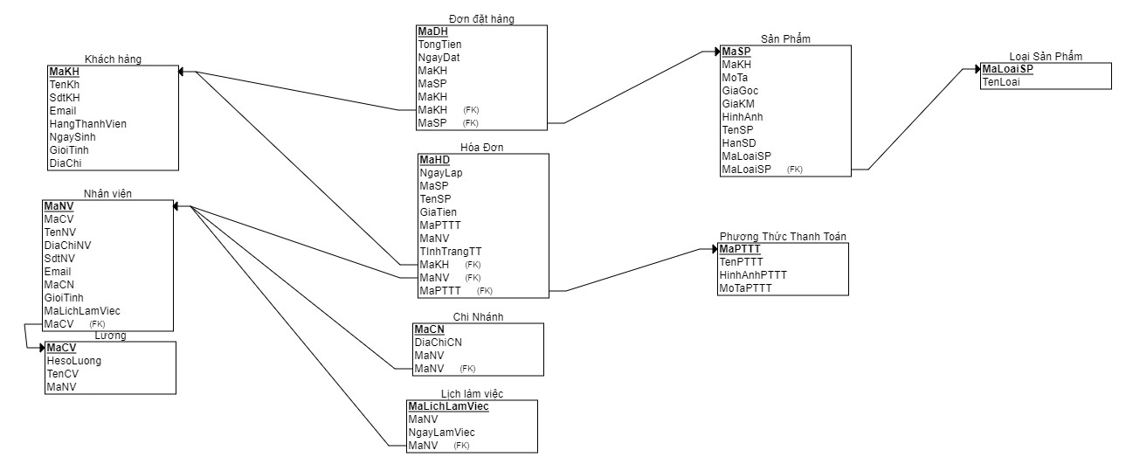

##### Hình 3.2. Mô hình thực thể kết hợp

## 3.6. Ràng buộc toàn vẹn

R1: “Giới tính của nhân viên chỉ có thể là “Nam” hoặc “Nữ””

* + Bối cảnh: NHANVIEN
  + Ngôn ngữ hình thức:
  + Bảng tầm ảnh hưởng:

Bảng 3. 13: Bảng tầm ảnh hưởng R1

|  |  |  |  |
| --- | --- | --- | --- |
| R1 | Thêm | Xóa | Sửa |
| NHANVIEN | + | - | +(GioiTinh) |

R2: “Hạn thành viên chỉ có thể là “Thành Viên” hoặc “VIP””

* + Bối cảnh: KHACHHANG
  + Ngôn ngữ hình thức:
  + Bảng tầm ảnh hưởng:

Bảng 3. 14: Bảng tầm ảnh hưởng R2

|  |  |  |  |
| --- | --- | --- | --- |
| R1 | Thêm | Xóa | Sửa |
| KHACHHANG | + | - | +(TRANGTHAI) |

R3: “Phương thức thanh toán của hóa đơn chỉ có thể là “Tiền mặt” hoặc “Chuyển khoản””

* + Bối cảnh: HOADON
  + Ngôn ngữ hình thức:
  + Bảng tầm ảnh hưởng:

Bảng 3. 15: Bảng tầm ảnh hưởng R3

|  |  |  |  |
| --- | --- | --- | --- |
| R1 | Thêm | Xóa | Sửa |
| HOADON | + | - | +(PPTHANHTOAN) |

R4: “Tình trạng thanh toán chỉ có thể là 1 hoặc 0”

* + Bối cảnh: HOADON
  + Ngôn ngữ hình thức:
  + Bảng tầm ảnh hưởng:

Bảng 3. 16: Bảng tầm ảnh hưởng R4

|  |  |  |  |
| --- | --- | --- | --- |
| R1 | Thêm | Xóa | Sửa |
| HOADON | + | - | +(1, 0) |

R5: “Ngày lập hóa đơn phải phải nhỏ hơn hoặc bằng ngày nhận hàng trong bảng hoá đơn”

* + Bối cảnh: HOADON
  + Ngôn ngữ hình thức:
  + Bảng tầm ảnh hưởng:

Bảng 3. 17: Bảng tầm ảnh hưởng R5

|  |  |  |  |
| --- | --- | --- | --- |
| R1 | Thêm | Xóa | Sửa |
| HOADON | + | - | +(NGAYLAP, NGAYNHANHANG) |

R6: “Giới tính của khách hàng chỉ có thể là “Nam” hoặc “Nữ””

* + Bối cảnh: KHACHHANG
  + Ngôn ngữ hình thức:
  + Bảng tầm ảnh hưởng:

Bảng 3. 18: Bảng tầm ảnh hưởng R6

|  |  |  |  |
| --- | --- | --- | --- |
| R6 | Thêm | Xóa | Sửa |
| KHACHHANG | + | - | +(GioiTinh) |

R7: “Tổng tiền trong bảng Đơn đặt hàng không âm”

* + Bối cảnh: DonDatHang
  + Ngôn ngữ hình thức:
  + Bảng tầm ảnh hưởng:

|  |  |  |  |
| --- | --- | --- | --- |
| R7 | Thêm | Xóa | Sửa |
| DonDatHang | + | - | +(TongTien) |

R8: “Giá tiền trong bảng Hóa Đơn bị không âm”

* + Bối cảnh: HoaDon
  + Ngôn ngữ hình thức:
  + Bảng tầm ảnh hưởng:

|  |  |  |  |
| --- | --- | --- | --- |
| R8 | Thêm | Xóa | Sửa |
| HoaDon | + | - | +(GiaTien) |

R09: “Hệ số lương trong bảng Lương bị không âm”

* + Bối cảnh: LUONG
  + Ngôn ngữ hình thức:
  + Bảng tầm ảnh hưởng:

|  |  |  |  |
| --- | --- | --- | --- |
| R9 | Thêm | Xóa | Sửa |
| Luong | + | - | +(HESOLUONG) |

R10: “Giá gốc và giá Khuyến Mãi trong bảng Sản phẩm không âm”

* + Bối cảnh: SanPham
  + Ngôn ngữ hình thức:
  + Bảng tầm ảnh hưởng:

|  |  |  |  |
| --- | --- | --- | --- |
| R1 | Thêm | Xóa | Sửa |
| SanPham | + | - | +(GIAGOC, GIAKM) |

R11: “Điểm tích lũy trong bảng Khách hàng không âm”

* + Bối cảnh: KhachHang
  + Ngôn ngữ hình thức:
  + Bảng tầm ảnh hưởng:

|  |  |  |  |
| --- | --- | --- | --- |
| R11 | Thêm | Xóa | Sửa |
| KhachHang | + | - | +(Diemtichluy) |

## 3.7. Các giao tác xử lý

* Giao tác Thêm: Giao tác này được sử dụng để thêm dữ liệu mới vào các bảng trong hệ thống.
* Giao tác Sửa: Giao tác này được sử dụng để cập nhật thông tin trong các bảng.
* Giao tác Xóa: Giao tác này được sử dụng để xóa dữ liệu khỏi các bảng.
* Giao tác Thống kê: Giao tác này được sử dụng để tính toán và hiển thị các thông tin thống kê từ dữ liệu trong hệ thống.
* Giao tác Gộp: Giao tác này được sử dụng để kết hợp thông tin từ nhiều bảng khác nhau trong cùng một truy vấn.
* Giao tác Đặt hàng: Giao tác này được sử dụng để đặt hàng sản phẩm từ khách hàng. Giao tác này liên quan đến việc thêm một hóa đơn mới vào bảng HOADON
* Giao tác Nhận hàng: Giao tác này được sử dụng khi đơn hàng đã được giao thành công cho khách hàng. Giao tác này liên quan đến ngày nhận hàng trong bảng HOADON
* Giao tác Thanh toán: Giao tác này được sử dụng để ghi nhận thanh toán từ khách hàng cho hóa đơn đã được tạo. Giao tác này liên quan đến cập nhật thông tin thanh toán và phương thức thanh toán trong bảng HOADON.
* Giao tác Quản lý sản phẩm: Giao tác này được sử dụng để quản lý số lượng và cập nhật sản phẩm trong hệ thống. Nó liên quan đến việc thêm, cập nhật hoặc xóa thông tin sản phẩm trong bảng SanPham.
* Giao tác Quản lý chi nhánh: Giao tác này được sử dụng để quản lý thông tin và cập nhật chi nhánh nhà thuốc trong hệ thống. Nó liên quan đến việc thêm, cập nhật hoặc xóa thông tin chi nhánh nhà thuốc trong bảng ChiNhanh.
* Giao tác Thay đổi chức vụ: Giao tác này được sử dụng để thay đổi chức vụ của nhân viên trong hệ thống. Nó liên quan đến việc cập nhật thông tin chức vụ trong bảng NhanVien.
* Giao tác Quản lý Lịch làm việc: Giao tác này được sử dụng để quản lý thông tin và cập nhật lịch làm việc trong hệ thống. Nó liên quan đến việc thêm, cập nhật hoặc xóa thông tin lịch làm việc trong bảng LichLamViec.
* Giao tác Quản lý loại sản phẩm: Giao tác này được sử dụng để quản lý thông tin và cập nhật loại sản phẩm trong hệ thống. Nó liên quan đến việc thêm, cập nhật hoặc xóa thông tin loại sản phẩm trong bảng LOAISANPHAM.
* Giao tác Quản lý Hạng thành viên của khách hàng: Giao tác này được sử dụng để quản lý thông tin và cập nhật hạng thành viên của khách hàng trong hệ thống. Nó liên quan đến việc thêm, cập nhật hoặc xóa thông tin hạng thành viên của khách hàng trong bảng KhachHang.

# CHƯƠNG 4: TRIỂN KHAI CƠ SỞ DỮ LIỆU TRÊN MS SQL SERVER

## 4.1. Tạo cơ sở dữ liệu­­­

--1.Tạo bảng nhân viên

Create table NhanVien (

MaNV char(10) primary key,

TenNV nvarchar(50),

MaCV char(10),

DiaChiNV nvarchar(50),

SdtNV char(10),

Email varchar(50),

MaCN char(10),

GioiTinh char(10),

MaLichLamViec char(10),

FOREIGN KEY (MaCV) REFERENCES Luong(MaCV),

FOREIGN KEY (MaLichLamViec) REFERENCES LichLamViec(MaLichLamViec),

FOREIGN KEY (MaCN) REFERENCES ChiNhanh(MaCN)

);

--2. Tạo bảng Khách Hàng

Create table KhachHang

(

MaKH char(10) primary key,

TenKH nvarchar(50),

SdtKH char(10),

EmailKH varchar(50),

HangThanhVien varchar(20),

NgaySinh datetime,

DiaChi nvarchar(50),

GioiTinhKh char(10),

Diemtichluy INT

);

--3.Tạo bảng Lương

create table Luong (

MaCV char(10) primary key,

HesoLuong decimal,

TenCV nvarchar(50),

MaNV char(10),

FOREIGN KEY (MaNV) REFERENCES NhanVien(MaNV)

);

--4.Tạo bảng Đơn Đặt Hàng

create table DonDatHang (

MaDH char(10) primary key,

TongTien decimal(10,2),

NgayDat datetime,

MaKH char(10),

MaSP char(10),

FOREIGN KEY (MaKH) REFERENCES KhachHang(MaKH),

FOREIGN KEY (MaSP) REFERENCES SanPham(MaSP)

);

--5.Tạo bảng Hóa Đơn

create table HoaDon (

MaHD char(10) primary key,

NgayLap datetime,

MaSP char(10),

TenSP nvarchar(50),

GiaTien decimal(10,2),

MaPTTT char(10),

MaNV char(10),

TinhTrangTT nvarchar(50),

DiachiNhanHang nvarchar(50),

NgayNhanHang datetime,

GhiChu Nvarchar(100),

FOREIGN KEY (MaSP) REFERENCES SanPham(MaSP),

FOREIGN KEY (MaPTTT) REFERENCES PhuongThucThanhToan(MaPTTT),

FOREIGN KEY (MaNV) REFERENCES NhanVien(MaNV)

);

--6.Tạo bảng Chi Nhánh

create table ChiNhanh (

MaCN char(10) primary key ,

Diachi nvarchar(50),

MaNV char(10),

FOREIGN KEY (MaNV) REFERENCES NhanVien(MaNV)

);

--7.Tạo bảng Lịch Làm Việc

create table LichLamViec (

MaLichLamViec char(10) primary key,

MaNV char(10),

NgayLamViec datetime,

FOREIGN KEY (MaNV) REFERENCES NhanVien(MaNV)

);

--8.Tạo bảng Sản phẩm

create table SanPham (

MaSP char(10) primary key,

TenSP Nvarchar (100),

MoTa nvarchar(50),

GiaGoc decimal(10,2),

GiaKM decimal(10,2),

HinhAnh Nvarchar(20),

HanSD datetime,

MaLoaiSP char(10),

FOREIGN KEY (MaLoaiSP) REFERENCES LoaiSP(MaLoaiSP)

);

--9.Tạo bảng Phương Thức Thanh Toán

create table PhuongThucThanhToan (

MaPTTT char(10) primary key,

TenPTTT nvarchar(50),

HinhAnhPTTT Nvarchar(20),

MotaPTTT nvarchar(50),

);

--10.Tạo bảng Loại Sản phẩm

create table LoaiSP (

MaLoaiSP char(10) primary key,

TenLoai nvarchar(50),

);

## 4.2. Nhập liệu mẫu

--1. Bảng nhân viên

insert into NhanVien

values

('NV01',N'Nguyễn Hoàng Phúc','TT01',N'730 Lạc Long Quân, P9, Quận Tân Bình, TPHCM',0389442597,'nhphuc2101@gmail.com','CN01','nam','LLVTT01'),

('NV02',N'Phan Thị Ngọc Trang','BH01',N'137/3 Nguyễn Du, P7, Quận Gò Vấp, TPHCM',0905601785,'ngoctrangphan2@gmail.com','CN01','nu','LLVBH01'),

('NV03',N'Nguyễn Thị Lotso','QL01',N'828 Sư Vạn Hạnh, P13, Quận 10, TPHCM',0389442597,'nhphuc2101@gmail.com','CN02','nam','LLVQL01');

--2. Bảng Khách hàng

insert into KhachHang

Values

('KH01',N'Nguyễn Thị Lan',0905015080,'lanthi03@gmail.com','Gold','07/02/2003',N'87 Ỷ Lan Nguyên Phi, Phường Hòa Cường Bắc, Quận Hải Châu, Tp Đà Nẵng ', 1000),

('KH02',N'Pat Thị Gam',0321441295,'patgaming02@gmail.com','Platinum','04/08/2003',N'82A Bình Thới, Phường 11, Quận 11, TP HCM', 1200),

('KH03',N'Hu Văn Đa',0342342224,'biahudamaidinh03@gmail.com','Diamond','03/02/2003',N'100 Bình Thới, Phường 14, Quận 11, TP HCM',900);

--3. Bảng Lương

insert into Luong

Values

('TT01','1.8',N'Nhân Viên Tiếp Thị','NV01'),

('BH01','1.7',N'Nhân Viên Bán Hàng','NV02'),

('PL01','2.2',N'Quản lí cửa hàng','NV03');

--4. Bảng Đơn đặt hàng

insert into DonDatHang

values

('DH01','20,000','12/8/2023','KH01','3NADOL'),

('DH02','15,000','1/8/2023','KH02','S4LONP4S'),

('DH03','25,000','3/8/2023','KH03','893603');

--5. Bảng Hóa đơn

insert into HoaDon

values

('HD01','3/8/2023','3NADOL','Thuốc giảm đau PANADOL','20,000','TM','NV01','Thanh Toán Thành Công','82A Bình Thới, Phường 11, Quận 11, TP HCM','14/8/2023'),

('HD02','2/8/2023','S4LONP4S','Miếng dán giảm đau Salonpas','15,000','CK','NV02','Thanh Toán Thành Công','87 Ỷ Lan Nguyên Phi, Phường Hòa Cường Bắc, Quận Hải Châu, Tp Đà Nẵng','7/8/2023'),

('HD03','5/8/2023','893603','BETACOLD - S','25,000','CK','NV03','Thanh Toán Thành Công','82A Bình Thới, Phường 11, Quận 11, TP HCM','7/8/2023');

--6. Bảng Chi nhánh

insert into ChiNhanh

values

('CN01','23 Lý Thường Kiệt, Phường 10, Quận 10, TP HCM','NV01'),

('CN02','23 Lý Thường Kiệt, Phường 10, Quận 10, TP HCM','NV01'),

('CN03','23 Lý Thường Kiệt, Phường 10, Quận 10, TP HCM','NV01');

--7. Bảng Lịch làm việc

Insert into LichLamViec

values

('246', 'NV01', '2023-07-20'),

('357', 'NV02', '2023-07-21');

--8. Bản Sản phẩm

Insert into SanPham

values

('S4LONP4S', 'Miếng dán giảm đau Salonpas', 'Miếng dán giảm đau cấp tốc', '16,000', '15,000','03.png', '02/03/2030', '001'),

('3NADOL', 'Thuốc giảm đau Panadol', 'Thuốc hạ sốt, giảm đau đầu', '21,000', '20,000','04.png', '03/04/2030', '002'),

('893603', 'BECACOL - S', 'Điều trị các triệu chứng cảm thông thường, viêm mũi dị ứng, viêm mũi vận mạch, ...', '26,000', '25,000',[Hình Ảnh], '03/03/2030', '002');

--9. Bảng Phương thức thanh toán

Insert into PhuongThucThanhToan

values

('TM', 'Tiền mặt','01.png', N'Thanh toán trực tiếp tại quầy'),

('CK', 'Chuyển khoản','02.png', N'Thanh toán trực tuyến thông qua ứng dụng ngân hàng');

--10. Bảng Loại Sản phẩm

Insert into LoaiSP

Values

('001', 'Miếng dán giảm đau'),

('002', 'Thuốc hạ sốt');

## 4.3. Cài các ràng buộc toàn vẹn

--TRIGGER—

--1. Trigger kiểm tra email khách hàng:

CREATE TRIGGER trg_CheckEmailKhachHang

ON KHACHHANG

AFTER INSERT, UPDATE

AS

BEGIN

DECLARE @MaKH CHAR(10)

DECLARE @Email VARCHAR(100)

SELECT @MaKH = MaKH, @Email = Email

FROM inserted

IF (@Email IS NOT NULL AND @Email <> '' AND CHARINDEX('@', @Email) = 0)

BEGIN

RAISERROR('Email không hợp lệ', 16, 1)

ROLLBACK TRANSACTION

END

END

--2. Trigger cập nhật giá tiền trong hóa đơn sau khi thêm sản phẩm:

CREATE TRIGGER trg_CapNhatTongTienHoaDonSanPham

ON HOADON_SANPHAM

AFTER INSERT

AS

BEGIN

DECLARE @MaHD CHAR(10)

SELECT @MaHD = MaHD

FROM inserted

UPDATE HOADON

SET TongTien = (

SELECT SUM(ThanhTien)

FROM HOADON_SANPHAM

WHERE MaHD = @MaHD

GROUP BY MaHD

)

WHERE MaHD = @MaHD

END

--3. Trigger kiểm tra email nhân viên:

CREATE TRIGGER trg_CheckEmailNhanVien

ON NhanVien

AFTER INSERT, UPDATE

AS

BEGIN

DECLARE @MaNV CHAR(10)

DECLARE @Email VARCHAR(100)

SELECT @MaNV = MaNV, @Email = Email

FROM inserted

IF (@Email IS NOT NULL AND @Email <> '' AND CHARINDEX('@', @Email) = 0)

BEGIN

RAISERROR('Email không hợp lệ', 16, 1)

ROLLBACK TRANSACTION

END

END

--4. Trigger để tự động tạo mã chi nhánh khi thêm mới:

CREATE TRIGGER tr_chinhanh_before_insert

BEFORE INSERT ON ChiNhanh

FOR EACH ROW

BEGIN

IF NEW.MaCN IS NULL OR NEW.MaCN = '' THEN

SET NEW.MaCN = CONCAT('NT', LPAD((SELECT COUNT(*) + 1 FROM ChiNhanh), 5, '0'));

END IF;

END;

--5. Tạo trigger kiểm tra NOT NULL trước khi thêm mới dữ liệu vào bảng Chi nhánh

CREATE TRIGGER tr_chinhanh_before_insert

BEFORE INSERT ON chinhanh

FOR EACH ROW

BEGIN

IF NEW.diachiCN IS NULL OR NEW.diachiCN = '' THEN

THROW '45000’, 'Địa chỉ nhà thuốc không được để trống!', 1;

END IF;

END;

--6. Trigger cập nhật hạng thành viên của khách hàng lên Gold khi đạt 1000 điểm

CREATE TRIGGER update_to_vip

AFTER INSERT ON KhachHang

FOR EACH ROW

BEGIN

DECLARE total_points INT;

SELECT SUM(points) INTO total_points FROM points_table WHERE MaKH = NEW.MaKH;

IF total_points >= 1000 THEN

UPDATE KhachHang

SET membership_level = 'GOLD'

WHERE MaKH= NEW.MaKH;

END IF;

END;

## 4.4. Cài các store procedure

Thêm, Xóa, Sửa Nhân Viên:

--1.

CREATE PROCEDURE ThemNhanVien

(

@MaNV char(5),

@TenNV NVARCHAR(50),

@GioiTinh NVARCHAR(10),

@MaCV CHAR(10),

@DiaChiNV NVARCHAR(100),

@SdtNV INT,

@Email varchar(50),

@MaCN char(10),

@MaLichLamViec(10)

)

AS

BEGIN

INSERT INTO NhanVien (MaNV, TenNV, GioiTinh, MaCV, DiaChiNV, SdtNV, Email,MaCN, MaLichLamViec)

VALUES (@MaNV, @TenNV, @GioiTinh, @MaCV, @DiaChiNV, @SdtNV, @Email, @MaCN, @MaLichLamViec)

END

Exec ThemNhanVien 'NV04',N'Nguyễn Hoàng Phúc Bo','TT01',N'730 Lạc Long Quân, P9, Quận Tân Bình, TPHCM',0389442597,'nhphuc2101@gmail.com','CN01','nam','LLVTT01'

Drop proc ThemNhanVien

--2.

CREATE PROCEDURE XoaNhanVien

(

@MaNV char(5),

)

AS

BEGIN

DELETE FROM NhanVien

WHERE MaNV = @MaNV

END

Exec XoaNhanVien 'NV01',N'Nguyễn Hoàng Phúc','TT01',N'730 Lạc Long Quân, P9, Quận Tân Bình, TPHCM',0389442597,'nhphuc2101@gmail.com','CN01','nam','LLVTT01'

Drop proc XoaNhanVien

--3.

CREATE PROCEDURE ChinhSuaNhanVien

(

@MaNV char(5),

@TenNV NVARCHAR(50),

@GioiTinh VARCHAR(10),

@MaCV CHAR(10),

@DiaChi NVARCHAR(100),

@SdtNV INT,

@Email VARCHAR (50),

@MaCN char(10),

@MaLichLamViec char(10)

)

AS

BEGIN

UPDATE NhanVien

SET TenNV = @TenNV,

GioiTinh = @GioiTinh,

MaCV = @MaCV,

DiaChiNV = @DiaChi,

SdtNV = @MaSdtNV,

Email = @Email,

MaCN = @MaCN

MaLichLamViec = @MaLichLamViec

WHERE MaNV = @MaNV

END

Exec XoaNhanVien 'NV01',N'Nguyễn Hoàng Phúc','TT01',N'730 Lạc Long Quân, P9, Quận Tân Bình, TPHCM',0389442597,'nhphuc2101@gmail.com','CN01','nam','LLVTT01'

Drop proc XoaNhanVien

Thêm Xóa Chỉnh Sửa Khách hàng:

--4.

CREATE PROCEDURE ThemKhachHang

(

@MaKH char(5),

@TenKH VARCHAR(50),

@SdtKH CHAR(20),

@EmailKH VARCHAR(100),

@HangThanhVien CHAR(20),

@NgaySinh DateTime,

@DiaChi NVARCHAR(50),

@GioiTinhKH char(10),

@Diemtichluy INT

)

AS

BEGIN

INSERT INTO KhachHang (MaKH, TenKH, SdtKH, EmailKH, HangThanhVien, NgaySinh, DiaChi, GioiTinhKH, Diemtichluy)

VALUES (@MaKH, @TenKH, @SdtKH, @EmailKH, @HangThanhVien, @NgaySinh, @DiaChi, @GioiTinhKH, @Diemtichluy)

END

Exec ThemKhachHang 'KH04',N'Pat Thị Game',0321441295,'patgaming02@gmail.com','Platinum','04/08/2003',N'82A Bình Thới, Phường 11, Quận 11, TP HCM, 8000'

Drop proc ThemKhachHang

--5.

CREATE PROCEDURE XoaKhachHang

(

@MaKH char(5),

)

AS

BEGIN

DELETE FROM KhachHang WHERE MaKH = @MaKH

END

Exec XoaKhachHang 'KH02',N'Pat Thị Gam',0321441295,'patgaming02@gmail.com','Platinum','04/08/2003',N'82A Bình Thới, Phường 11, Quận 11, TP HCM’,1000

Drop proc XoaKhachHang

--6.

CREATE PROCEDURE ChinhSuaKhachHang

(

@MaKH char(5),

@TenKH VARCHAR(50),

@SdtKH CHAR(20),

@EmailKH VARCHAR(100),

@HangThanhVien CHAR(20),

@NgaySinh DateTime,

@DiaChi NVARCHAR(50),

@GioiTinhKH char(10)

@Diemtichluy INT

)

AS

BEGIN

UPDATE KhachHang

SET TenKH = @TenKH,

SdtKH = @SdtKH,

EmailKH = @EmailKH

HangThanhVien = @HangThanhVien

NgaySinh = @NgaySinh

DiaChi = @DiaChi

GioiTinhKH = @GioiTinhKH

WHERE MaKH = @MaKH

END

Exec ChinhSuaKhachHang 'KH02',N'Pat Thị Gam',0321441295,'patgaming02@gmail.com','Platinum','04/08/2003',N'82A Bình Thới, Phường 14, Quận 12, TP HCM', 2000

Drop proc ChinhSuaKhachHang

Thêm Xóa Sửa Đơn Đặt Hàng:

--7.

CREATE PROCEDURE ThemDonDatHang

(

@MaDH char(5),

@MaKH char(5),

@MaSP char(5),

@NgayDat DATE,

@TongTien DECIMAL(10, 2)

)

AS

BEGIN

INSERT INTO DonDatHang (MaDH, MaKH, MaSP, NgayDat, TongTien)

VALUES (@MaDH, @MaKH, @MaSP, @NgayDat, @TongTien)

END

Exec ThemDonDatHang 'DH04','25,000','12/8/2022','KH02','3NADOL'

Drop proc ThemDonDatHang

--8.

CREATE PROCEDURE XoaDonDatHang

(

@MaDH char(5)

)

AS

BEGIN

DELETE FROM DonDatHang

WHERE MaDH = @MaDH

END

Exec XoaDonDatHang 'DH01','20,000','12/8/2023','KH01','3NADOL'

Drop proc XoaDonDatHang

--9.

CREATE PROCEDURE ChinhSuaDonDatHang

(

@MaDH char(5),

@MaKH char(5),

@MaSP char(5),

@NgayDat DATE,

@TongTien DECIMAL(10, 2)

)

AS

BEGIN

UPDATE DonDatHang

SET MaKH = @MaKH,

MaSP = @MaSP

NgayDat = @NgayDat,

TongTien = @TongTien

WHERE MaDH = @MaDH

END

Exec ChinhSuaDonDatHang 'DH01','26,000','12/8/2023','KH03','4NADOL'

Drop proc ChinhSuaDonDatHang

Thêm Xóa Chỉnh Sửa Sản phẩm

--10.

CREATE PROCEDURE ThemSanPham

(

@MaSP char(5),

@TenSP Nvarchar(50),

@MoTa Nvarchar(100),

@GiaGoc decimal(10,2),

@GiaKM decimal(10,2),

@HinhAnh nvarchar(20),

@HanSD DateTime,

@MaLoaiSP char(10)

)

AS

BEGIN

INSERT INTO SanPham (MaSP,TenSP, MoTa, GiaGoc, GiaKM, HinhAnh, HanSD, MaLoaiSP)

VALUES (@MaSP, @TenSP, @MoTa, @GiaGoc, @GiaKM, @HinhAnh, @HanSD, @MaLoaiSP)

END

Exec ThemSanPham '3NADOLLoad', 'Thuốc giảm đau họng Panadol', 'Thuốc hạ sốt, giảm đau đầu', '24,000', '19,000','06.png', '03/04/2030', '002'

DROP PROC ThemSanPham

--11.

CREATE PROCEDURE XoaSanPham(@MaSP char(5)

)

AS

BEGIN

DELETE FROM SanPham

WHERE MaSP = @MaSP

END

Exec XoaSanPham '3NADOL', 'Thuốc giảm đau Panadol', 'Thuốc hạ sốt, giảm đau đầu', '21,000', '20,000','04.png', '03/04/2030', '002'

DROP PROC XoaSanPham

--12.

CREATE PROCEDURE ChinhSuaSanPham(

@MaSP char(5),

@TenSP Decimal(50),

@MoTa Nvarchar(50),

@GiaGoc Decimal(10, 2),

@GiaKM Decimal(10,2),

@HinhAnh Nvarchar(20),

@HanSD DateTime,

@MaLoaiSP char(10)

)

AS

BEGIN

UPDATE SanPham

SET TenSP = @TenSP,

MoTa = @MoTa

GiaGoc = @GiaGoc

GiaKM = @GiaKM

HinhAnh = @HinhAnh

HanSD = @HanSD

MaLoaiSP = MaLoaiSp

WHERE MaSP = @MaSP

END

Exec ChinhSuaSanPham '3NADOLL', 'Thuốc giảm đau đầu Panadol', 'Thuốc hạ sốt, giảm đau đầu', '21,000', '20,000','04.png', '03/04/2030', '002'

DROP PROC ChinhSuaSanPham

--13. Lấy sản phẩm theo mã sản phẩm:

CREATE PROCEDURE sp_masp

(

@MaSP char(5)

AS

BEGIN

Select TenSP, MoTa, GiaGoc, GiaKM, HinhAnh, HanSD, MaLoaiSP

From SanPham

Where MaSP = @MaSP

END

EXEC sp_masp ‘3NADOL’

DROP PROC sp_masp

--14. Tổng doanh thu:

CREATE PROCEDURE sp_doanhthu

(

@NgayLap Date

AS

BEGIN

DeClare @doanhthu Decimal(10,2)

Select @doanhthu = Sum (GiaTien)

From HoaDon

Where NgayLap = @NgayLap

Select @doanhthu AS’Doanh thu trong ngày’

END

EXEC sp_doanhthu ‘7/8/2023’

DROP PROC sp_doanhthu

# 

# CHƯƠNG 5: KẾT LUẬN

## 5.1. Kết quả đạt được và chưa đạt được

**1. Kết quả đạt được:**

- Quản lý sản xuất hiệu quả: Hệ thống quản lý giúp tăng cường quản lý và kiểm soát quy trình sản xuất, từ việc lập kế hoạch, theo dõi tiến độ, quản lý sản phẩm và nhân viên. Điều này giúp cải thiện hiệu quả hoạt động nhà thuốc và tăng năng suất bán hàng.

- Quản lý chất lượng sản phẩm: Hệ thống quản lý cho phép theo dõi và kiểm soát chất lượng sản phẩm trong quá trình bán hàng. Bạn có thể ghi nhận các thông số chất lượng, theo dõi quy trình kiểm tra chất lượng và đảm bảo rằng sản phẩm đáp ứng tiêu chuẩn chất lượng.

- Tăng khả năng tương tác khách hàng: Hệ thống quản lý cho phép bạn theo dõi thông tin khách hàng, đơn hàng và giao dịch. Điều này giúp cải thiện dịch vụ khách hàng, tăng khả năng tương tác và tạo lòng tin tưởng với khách hàng.

**2. Kết quả chưa đạt được**:

- Độ phức tạp trong triển khai: Xây dựng và triển khai một hệ thống quản lý nhà thuốc đòi hỏi sự đầu tư về thời gian, nguồn lực và kiến thức công nghệ. Điều này có thể gây ra thách thức cho việc triển khai hiệu quả và đảm bảo tính ổn định của hệ thống.

- Đảm bảo tính bảo mật và quyền riêng tư: Với việc quản lý thông tin khách hàng, đơn hàng , bảo mật thông tin và quyền riêng tư trở thành một thách thức quan trọng. Hệ thống cần đảm bảo tính bảo mật và tuân thủ các quy định về quyền riêng tư và bảo vệ dữ liệu.

- Tích hợp hệ thống và cơ sở dữ liệu: Nếu nhà thuốc đã sử dụng các hệ thống và cơ sở dữ liệu khác, việc tích hợp và chia sẻ dữ liệu giữa các hệ thống có thể là một thách thức. Điều này yêu cầu các quy trình tích hợp, giao tiếp và đồng bộ hóa dữ liệu để đảm bảo thông tin được chia sẻ một cách liền mạch và chính xác.

## 5.2. Hướng phát triển mở rộng ứng dụng trong tương lai.

- Quản lý và theo dõi quy trình sản xuất: Phát triển các tính năng để quản lý và theo dõi quy trình kiểm định chất lượng sản phẩm từ khi nhận đơn hàng đến khi giao hàng. Điều này bao gồm theo dõi tiến độ đơn hàng, quản lý lịch trình, lập kế hoạch sản xuất, quản lý sản phẩm và quản lý nhân viên .

- Tích hợp hệ thống quản lý khác: Tương tác và tích hợp với các hệ thống quản lý khác trong doanh nghiệp như quản lý kho, quản lý nhân sự, quản lý tài chính để đảm bảo thông tin được chia sẻ và cập nhật một cách chính xác và liên tục.

- Giao diện người dùng cải tiến: Nâng cấp giao diện người dùng để cung cấp trải nghiệm người dùng tốt hơn, tùy chỉnh và dễ sử dụng. Cải thiện tương tác người dùng, cung cấp báo cáo tự động, đồ thị và biểu đồ để giúp người dùng có cái nhìn tổng quan và quản lý hiệu quả quá trình nhà thuốc đưa ra những sản phẩm đã kiểm định chất lượng.

- Mở rộng khả năng tích hợp và kết nối: Đảm bảo rằng hệ thống có khả năng tích hợp và kết nối linh hoạt với các hệ thống và nền tảng khác, bao gồm các hệ thống bên ngoài doanh nghiệp, đối tác, khách hàng và dịch vụ bên thứ ba. Điều này giúp tạo ra một hệ thống mở và linh hoạt để kết nối và tương tác với các doanh nghiệp liên quan, những doanh nghiệp cần nhập số lượng lớn sản phẩm.

# TÀI LIỆU THAM KHẢO:

MikeRayMSFT, “Tutorials for SQL Server - SQL server,” *Microsoft Learn*, Mar. 31, 2023. <https://learn.microsoft.com/en-us/sql/sql-server/tutorials-for-sql-server-2016?view=sql-server-ver15>

“Trường Đại Học Ngoại Ngữ - Tin Học TP. Hồ Chí Minh: Log in to the site.” <https://courses.huflit.edu.vn/course/view.php?id=16510>

o **PHỤ LỤC**:

|  |  |  |  |
| --- | --- | --- | --- |
| Stt | Nội dung thực hiện | 21DH111438  Nguyễn Hoàng Phúc | 21DH113041  Phan Thị Ngọc Trang |
| 1 | Chương 1 | X | X |
| 2 | Chương 2 | X | X |
| 3 | Chương 3 | X | X |
| 4 | Chương 4 | X | X |
| 5 | Chương 5 | X | X |

Bảng 2. Bảng phân công công việc

